Всероссийский юниорский лесной конкурс «Подрост»

Муниципальное автономное образовательное учреждение
«Гамовская средняя школа"
Муниципальное автономное образовательное учреждение
дополнительного образования
«Детско-юношеский центр «Импульс»»
Кружок «Юный биолог»

Растения нашего парка

Туркотенко Алена,
МОУ Гамовская средняя
общеобразовательная школа, 9 класс

Руководитель
Поспелова Наталья Яковлевна, МОУ Гамовская средняя общеобразовательная школа,
учитель биологии высшей категории

Гамово - 2020 год
Оглавление
Введение………………………………………………………………3
Рабочий план реализации проекта…………………..………………5
Ожидаемые результаты. Риски……………………………………....6
I глава История парка…………….………….....................................7
1.1 История основания парка………………………………………...7
1.2 История реконструкции парка…………………………………..8
II глава. Опрос населения…………………………………………….9
III глава Древесно-кустарниковые растения реконструированного парка……..…………….……............………………………………....9
3.1 Берёза Пушистая…………………………………………………10
3.2 Дуб Черешчатый…………………………………………………12
3.3 Яблоня Ягодная(Сибирская)……………………………….……14
3.4 Рябина Остролистная…………………………………………….16
3.5 Пузыреплодник калинолистный Диабло……………………….18
3.6 Пузыреплодник калинолистный Аурея………………………....20
3.7 Барбарис Обыкновенный…………………………………….......22
3.8 Ель европейская………………………………………….……….24
3.9 Сосна обыкновенная……………………………………….……..26
3.10 Ель колючая голубая……………………………………...……..28
3.11 Можжевельник «Голден Киссен»………………………………30
IV глава. Информационные таблички…..…………...……………....32
V Глава. Знакомство жителей с растениями парка…..………….....33
5.1 Экскурсии с учащимися Гамовской школы………………….....33
5.2 Видеоэкскурсии……………………………………………...…....36
Результаты…………………………………………………….…….....38
Практическая значимость………………………………………….....38
Биографический список……………………………………….……...39
Приложение 1…………………………………………………….……41
Приложение 2……………………………………………………….....46

Введение
Актуальность исследования.
Основными проблемами экологической обстановки заселенных территорий человека являются сохранение биологического равновесия. [1] Что сопровождается сокращением чистого воздуха, воды, зелёного пространства, тишины.
Для нормализации экологической обстановки необходимо озеленение территории. [2]
Основными элементами системы озеленения являются парки, сады, бульвары, скверы, уличные посадки, озеленение жилых районов и др.
Особенно большое значение имеет декоративное оформление насаждений
общего и ограниченного пользования как фактор формирования благоприятной визуальной среды. [3]
Система зелёных насаждений формируется для оздоровления окружающей среды, обогащения внешнего облика территории, создания условий для массового отдыха населения в природном окружении. [4]
К юго-востоку от Перми находится село Гамово. Численность населения села за последние 10 лет возросла на 2000 человек и составляет 7500 человек. В Гамово был единственный парк отдыха, созданный в 1972 году. После каждого ветра 15-20 м/с падало до 10 стволов, поскольку сердцевина была гнилой. Деревья умирали.
В 2018 году появилась программа партии Единая Россия «Комфортная городская среда», где можно было обустраивать парки. Благодаря этой программе в августе 2020 года парк реконструировали.
Цель и задачи работы: целью является изучение многообразия древесно-кустарниковой растительности парка.
Для достижения цели решались следующие задачи:
- Познакомиться с историей парка.
- Выяснить и определить видовое разновидностей растений парка.
- Изготовить информационные таблички.
- Провести инвентаризацию зелёных насаждений общего пользования.
- Провести экскурсии школьникам и населению с помощью видео.

Рабочий план реализации проекта

Мероприятия | Сроки проведения | Исполнитель | Оборудование
Познакомиться с историей старого парка | Сентябрь  (15-20) | Туркотенко А. ,Шуваева Нина Ивановна | Телефон
Познакомиться с историей реконструированного парка | Сентябрь  (15-20) | Туркотенко А., Алдаров Марсель Мугатасимович- глава сельского поселения | Телефон, электронная почта
Провести анкетирование №1 о видовом разнообразии растений парка | Сентябрь  (15-20) | Туркотенко А., Шапкина В, Михеева А.,  жители села и учащиеся Гамовской школы | Социальная сеть VK «Подслушано Гамово»
Выяснить и определить виды растений парка | Сентябрь  (21-26) | Туркотенко А., Шапкина В. ,Морозова Ольга Владимировна | Определители
Провести инвентаризацию зелёных насаждений | Сентябрь  (21-26) | Туркотенко А., Шапкина В., учащиеся 9а класса | Измерительная рулетка, карандаши, блокноты
Изготовить  информационные таблички | Октябрь  (1-5) | Туркотенко А., Шапкина В., родители | деревянные колышки, картонная бумага, ламинатор, степлер
Провести экскурсии школьникам | Октябрь-Ноябрь | Туркотенко А., Шапкина В., школьники шестых классов | Карточки с заданиями
Монтаж и размещение видео с экскурсиями | Ноябрь | Туркотенко А., Шапкина В, Михеева А.,  жители села Гамово | Камера, телефон, приложение для монтажа, социальная сеть VK «Подслушано Гамово»
Провести викторину о видовом разнообразии растений парка | Октябрь  (26-30) | Туркотенко А., Шапкина В, Михеева А.,  жители села и учащиеся Гамовской школы | Социальная сеть VK «Подслушано Гамово», проектор, презентация

Ожидаемые результаты
1. Будет составлена историческая справка старого и реконструированного парка.
2.В парке будут выставлены информационные таблички
3. Произведена первичная инвентаризация деревьев и кустарников парка
4. Проведено 6 экскурсии
5. 5000 просмотров видеоэкскурсий

Риски
1.Малая активность жителей к вопросам о парке.
2. Не все экскурсии будут проведены из-за карантина.

- История парка
  - История основания парка
История создание парка берёт начало и спускает свои корни с 1972 года. В посёлке Гамово решают сделать парк. Инициатором являлась Каргопольцева Галина Сергеевна. А спонсором стал совхоза "Верхнемуллинский"
Саженцы брали в Хмелёвском дендритном парке. В то время был мал выбор растительности, поэтому в основном садили клён, тополь.
Закладка парка проходила в первомайские праздники и длилась один день. Растения высаживали школьники старших классов и жители села Гамово. Сами выкапывали ямки, садили деревья. Позже парк решили огородить штакетником, когда деревья выросли, перегородки убрали. По задумке в центре парка была клумба, но деревья выросли, и клумба заросла.
Как вспоминают взрослые жители села, в этом парке они школьниками провели всё своё детство: катались на лыжах, гуляли. И когда при реконструкции парка вырубали деревья, их сердце обливалось кровью, им было очень больно расставаться с памятью о детстве.
(Записано со слов Шуваевой Нины Ивановныь-учителя биологии Гамовской школы, старожила села). [35]
  - История реконструкции парка
Парк Гамовского сельского поселения получил своё назначение после кадастровых работ 2018 году. До этого земельный участок с насаждениями клена ясенелистного или американского был не оформлен (собственность не разграничена). Клены были высажены школьниками эпохи СССР. Возраст примерно 49 лет.
После каждого ветра 15-20 м/с падало до 10 стволов, поскольку сердцевина была гнилой. Деревья умирали.
2017 году после очередной уборки поваленных деревьев мне пришла мысль войти в какую-нибудь программу и обустроить парк.
Переговорил с дизайнером Морозовой Ольгой Владимировной и предпринимателем Балчуговой Евгенией Владимировной, так как их специализация и компетентность подходила для решения этой сложной задачи. Мы вместе обмерили будущую территорию парка, учитывая охранные зоны ВЛ-110 Квт., госты и строительные нормы и правила по расположению контейнерной площадки и взялись за работу по созданию дизайн-проекта, и подготовки будущей сметы. Приложение 1
После мы представили на общественное обсуждение проект и смету (Рис.3). Обсуждение прошло в доме культуры. Конечно вначале были много против, особенно, школьники эпохи СССР (Рис.2). Но убедили, всех!
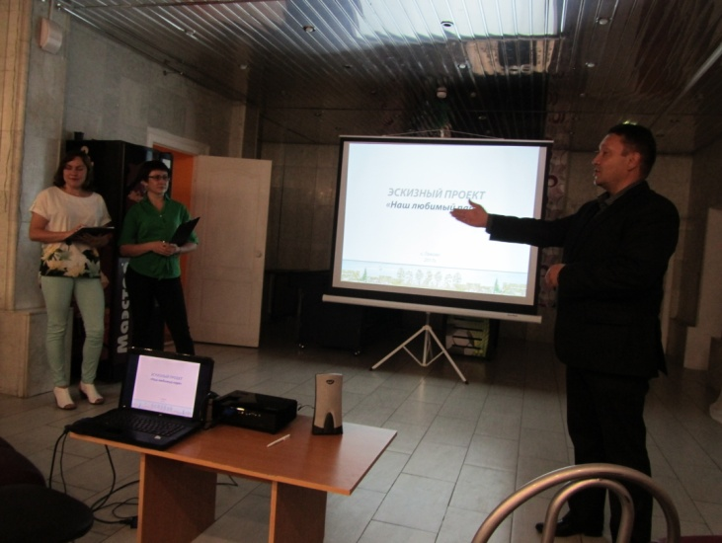
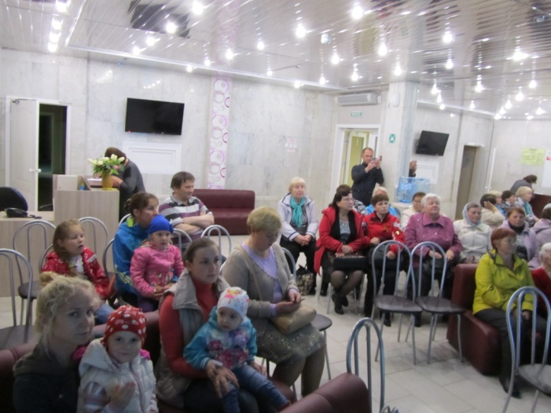
Рис. 2, 3 Защита проекта
В 2018 году появилась программа партии Единая Россия «Комфортная городская среда», где можно было обустраивать парки. Вот в нее мы и заявились. К сожалению условия были по количеству населения, не менее 10000 человек проживания. Тогда были обращения от многих сел, чтобы порог сделали меньше. Нас услышали, и в 2019 году мы подали заявку в Пермский район, которая ушла далее. Проект и смету в 7 миллионов рублей одобрили. Нам федерация и край выделил деньги. Доля нашего бюджета 10% это обязательное условие со финансирования. Далее провели электронные торги, победитель – подрядчик построил нам парк, ну конечно, под нашим не усыпным контролем.
(Записано со слов главой сельского поселения Алдарова Марселя Мугатасимовича). [36]

- Опрос населения
Нами было проведено анкетирование среди населения села Гамово с помощью социальной сети ВКотнакте «Подслушано Гамово». Жителям села был задан вопрос: «Знаете ли вы названия посаженных в новом парке деревьев и кустарников?»
Результатам опрос показали, что 55% жителей знают названия растений, а 45% не знают.

- Древесно-кустарниковые растения реконструированного парка

Для уточнения видового разнообразия древесно-кустарниковой растительности, мы связались с дизайнерами парка Морозовой Ольгой Владимировной, также нами был использован определитель-справочник “Деревья и кустарники Прикамья” Е.М.Шкараба. [5]
В ходе описания видов растений парка была проведена их инвентаризация по методике оценки экологического состояния зелёных насаждений общего пользования, разработанной в г. Санкт-Петербург. [6]
Инвентаризация зелёных насаждений общего пользования проводилась осенний период с сентября по ноябрь 2020 года.

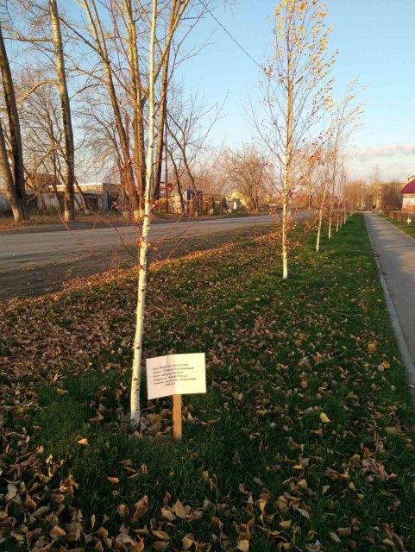
3.1 Берёза пушистая
Царство: Растения
Отдел: Цветковые
Класс: Двудольные
Порядок: Букоцветные
Семейство: Берёзовые
Род: Берёза
Вид: Берёза пушистая
Родина: Европа [8]
Рис.4 Рис.4 Берёза пушистая
Берёза пушистая (лат. Betula pubescens) — при благоприятных условиях достигает 25—30 м в высоту и до 80 см в диаметре. Кора у молодых деревьев коричневато-бурая, а с 8—10 лет белеет.
Растёт по всей европейской части России, в Западной и Восточной Сибири, в горах Кавка. [9]
Проведена инвентаризация саженцев берёзы Рис. 5. Приложение 2. Общее состояние растений перед берёзы уходом в зиму удовлетворительное. Саженцы соответствуют ГОСТ 28055-89 саженцам садовых форм лиственных листопадных деревьев с пирамидальной кроной четвёртой группы: высота надземной части 4 м, высота штамба 0,6 м, диаметр ствола на высоте 1,3 м от корневой шейки 4 см.
Перед уходом в зиму у березы сформировались почки Рис. 6, верхушки побегов одревеснели, но наличие листьев у части саженцев говорит о том, что растения не вполне успели завершить вегетацию. [7]

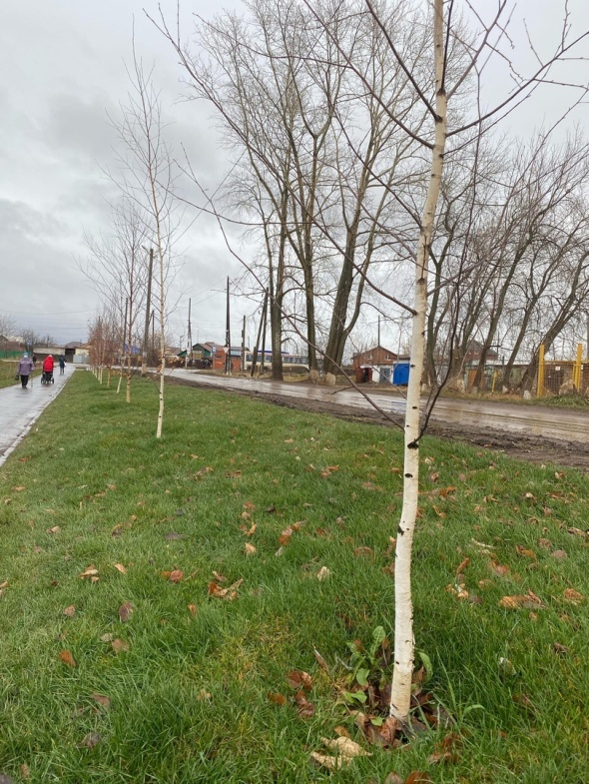
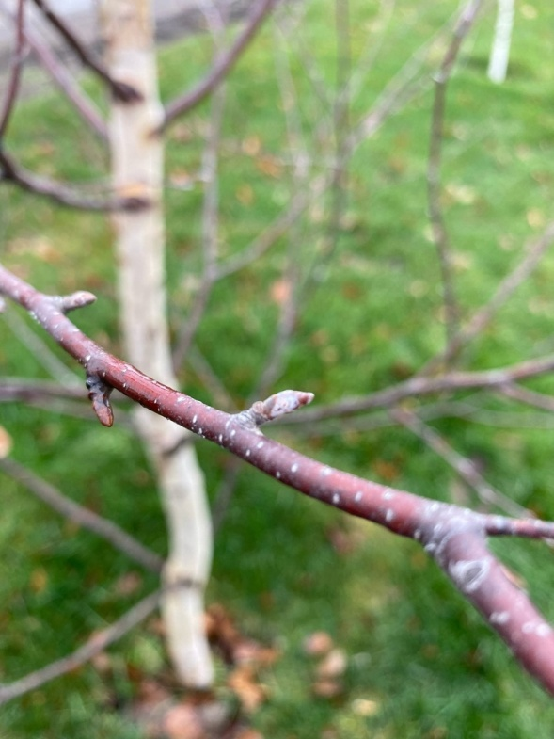
Рис. 5 Деревья посажены в ряд Рис. 6 Почки берёзы

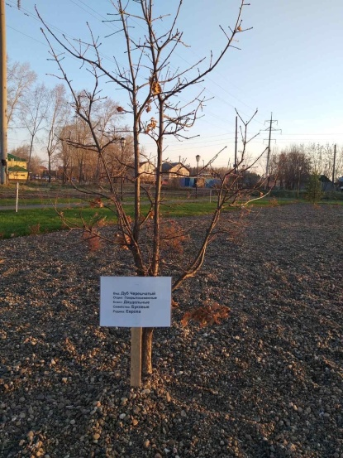
3.2 Дуб черешчатый
Царство: Растения
Отдел: Цветковые
Класс: Двудольные
Порядок: Букоцветные
Семейство: Буковые
Род: Дуб
Вид: Дуб черешчатый
Родина: Европа [10]
Рис. 7 Рис. 7 Дуб черешчатый
Дуб черешчатый (лат. Quercus robur) — крупное дерево, достигающее в высоту 30—40 м, образующее широколиственные леса (дубравы) на юге лесной и в лесостепной зонах.
Вид внесён в Красную книгу Международного союза охраны природы, имеет в ней статус «Находятся под наименьшей угрозой»
Широко распространён в Западной Европе и европейской части России, встречается на севере Африки и в западной Азии. [11]
Проведена инвентаризация саженцев дуба. Приложение 2. Общее состояние растений дуба перед уходом в зиму удовлетворительное. Саженцы соответствуют ГОСТ 28055-89 саженцам садовых форм лиственных листопадных деревьев с пирамидальной кроной третьей группы: высота надземной части 3 м, высота штамба 0,4 м, диаметр ствола на высоте 1,3 м от корневой шейки 3 см.
У саженцев листья опали, почки сформированы, верхушки побегов одревеснели - это говорит о том, что растения успели завершить вегетацию и готовы к перезимовке. [7]
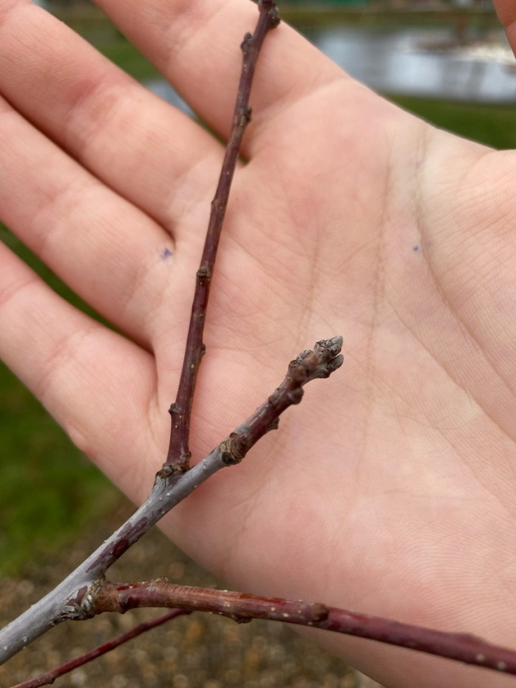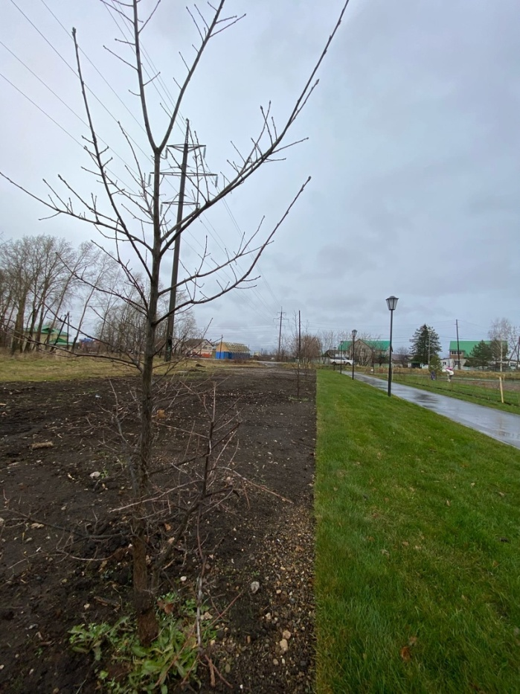
Рис. 8 Почки дуба Рис. 9 Деревья высажены в ряд

3.3 Яблоня ягодная(сибирская)
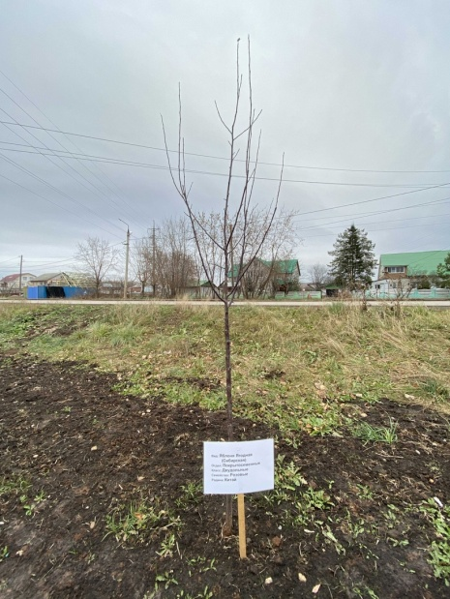
Царство: Растения
Отдел: Цветковые
Класс: Двудольные
Порядок: Розоцветные
Семейство: Розовые
Род: Яблоня
Вид: Яблоня ягодная
Родина : Китай[12]
Рис. 10 Рис. 10 Яблоня ягодная(сибирская)
Яблоня «Сибирская ягодная» относится к листопадным деревьям, не очень большого размера, с округлой загущенной кроной. Цветки достаточно крупные, достигающие 4 см в диаметре. Яблочки мелкие, круглые Рис. Яблоня Ягодная(Сибирская)
Ягодная Сибирячка. Декоративна практически до самой зимы. От начала продолжительного, обильного цветения и до листопада с остающимися на ветках яблочках.
Особенно широкое распространение эта яблоня получила в Средней полосе нашей страны и Восточной Сибири. [13]
Проведена инвентаризация саженцев яблони. Приложение 2. Общее состояние растений яблони перед уходом в зиму удовлетворительное. Саженцы соответствуют ГОСТ 28055-89 саженцам садовых форм лиственных листопадных деревьев с пирамидальной кроной второй группы: высота надземной части 2,5 м, высота штамба 0,4 м, диаметр ствола на высоте 1,3 м от корневой шейки 2 см.
У саженцев все листья опали, верхушки побегов одревеснели Рис. 12, почки сформированы Рис. 11, значит растения успели завершить вегетацию и готовы к перезимовке. [7]
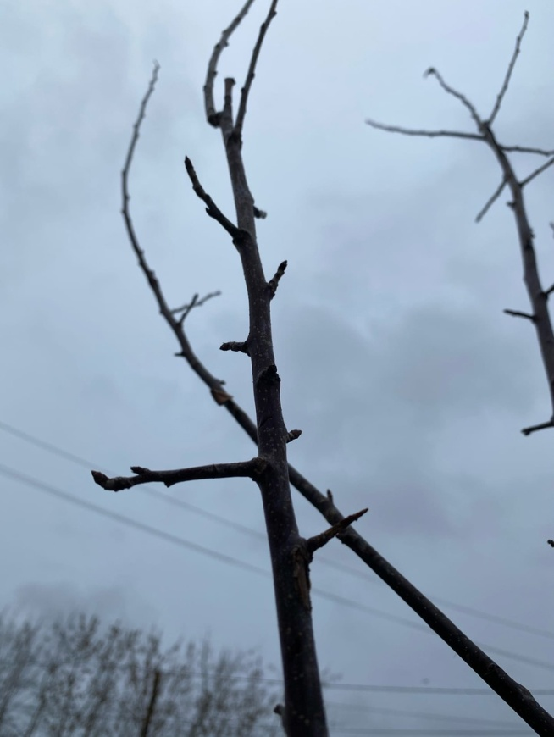
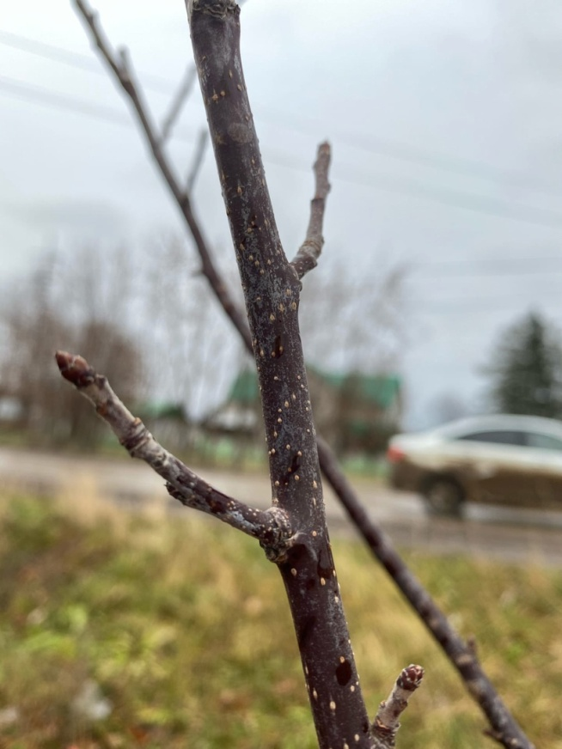
Рис. 11 Почки яблони Рис. 12 Верхушки одревесневших побегов

3.4 Рябина остролистная
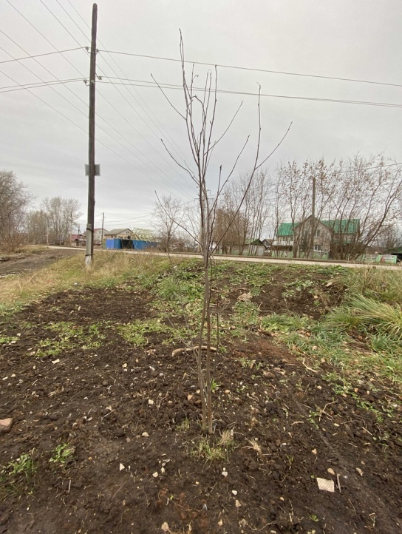
Царство: Растения
Отдел: Покрытосеменные
Класс: Двудольные
Порядок: Розоцветные
Семейство: Розовые
Род: Рябина
Вид: Рябина остролистная
Родина: Европа, Южно-Восточная Азия [14]
Рис. 13 Рис. 13 Рябина остролистная
Рябина остролистная (лат. Sorbus) – это летнезеленые кустарники и низкорослые деревья высотой в среднем 15 м., вырастают до 25–30 м. Возраст обычно достигает 80 лет, но иногда (в основном в горах) они доживают до 120 лет.
Растут они на юго-западе Азии и почти по всей Европе, Западной Сибири. [15]
Проведена инвентаризация саженцев рябины. Приложение 2. Общее состояние растений рябины перед уходом в зиму удовлетворительное. Саженцы соответствуют ГОСТ 28055-89 саженцам садовых форм лиственных листопадных деревьев с пирамидальной кроной второй группы: высота надземной части 2,5 м, высота штамба 0,4 м, диаметр ствола на высоте 1,3 м от корневой шейки 2 см.
У саженцев все листья опали, верхушки побегов одревеснели Рис. 15, почки сформированы Рис.14, на основе этого можно сделать вывод, что растения успели завершить вегетацию и готовы к перезимовке. [7]

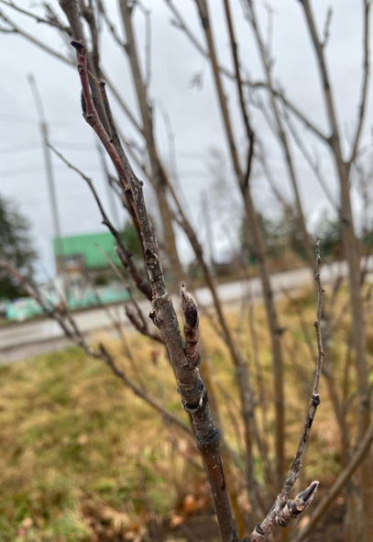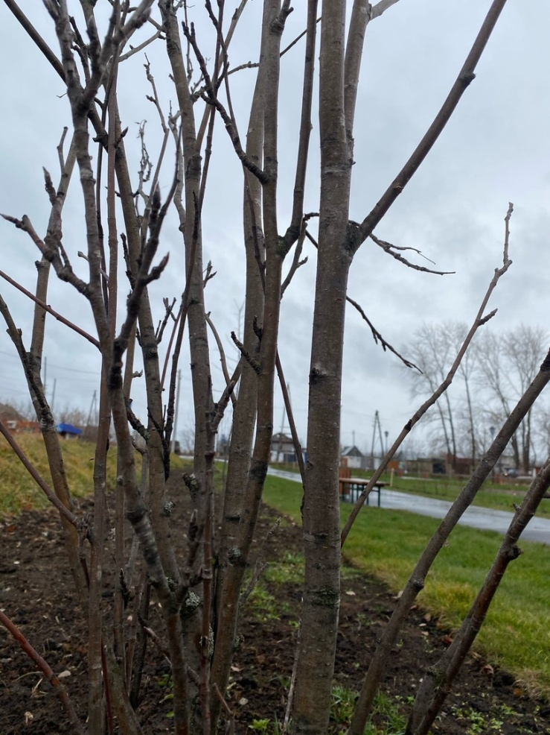
Рис.14,15 Почки и побеги рябины

3.5 Пузыреплодник калинолистный Диабло
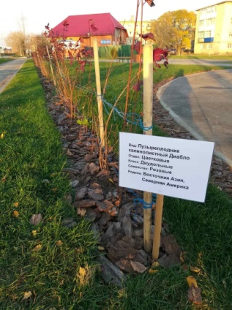
Царство: Растения
Отдел: Покрытосеменные
Класс: Двудольные
Порядок: Розоцветные
Семейство: Розовые
Род: Пузыреплодник
Вид: Пузыреплодник калинолистный
Диабло Рис. Пузыреплодник
Родина: Северная Америка [16]
Рис. 16 Рис. 16 калинолистный Диабло
Куст пузыреплодника калинолистного Диабло раскидистый, со склонившимися ветвями, которые образуют густую, плотную крону. Листья калиновидные, длиной от 2 до 7 см с 2-3 лопастями. Высота и диаметр растения достигает 3,5 м. Срок цветения — 2-3 недели, но может растянуться и на 2 месяца. Плоды куста — вздутые листовки-пузырьки, которые щелкают при надавливании.
Для ландшафтного дизайна пузыреплодник — универсальное неприхотливое растение, которому можно придать любую геометрическую форму. [17]
Проведена инвентаризация саженцев пузыреплодника. Приложение 1. Общее состояние растений пузыреплодника перед уходом в зиму удовлетворительное. Саженцы соответствуют ГОСТ 28055-89 саженцам садовых форм лиственных листопадных кустарников кустовой формы культивирования для специальных посадок: высота надземной части 0,9 м, количество скелетных ветвей у большинства растений 3 или 4 Рис. 18, после посадки растений произведена обрезка верхних побегов.
На побегах части саженцев имеются не опавшие листья. [7]
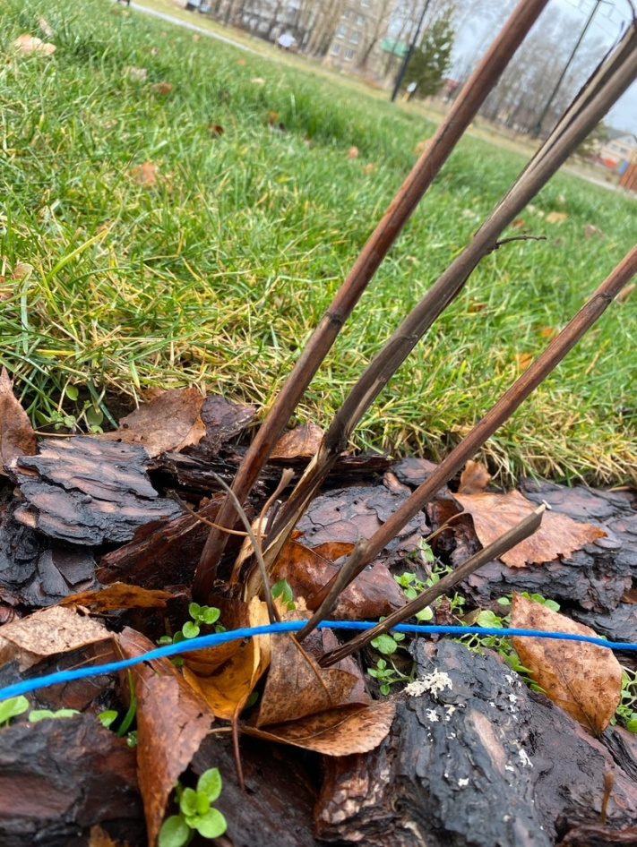
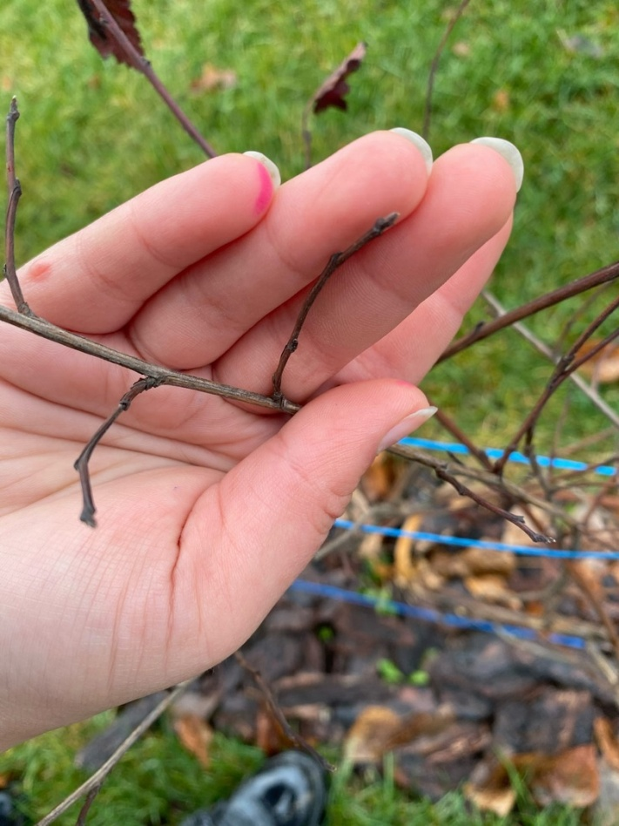
Рис. 17 Почки пузыреплодника Рис. 18 Количество скелетных ветвей

3.6 Пузыреплодник калинолистный Аурея
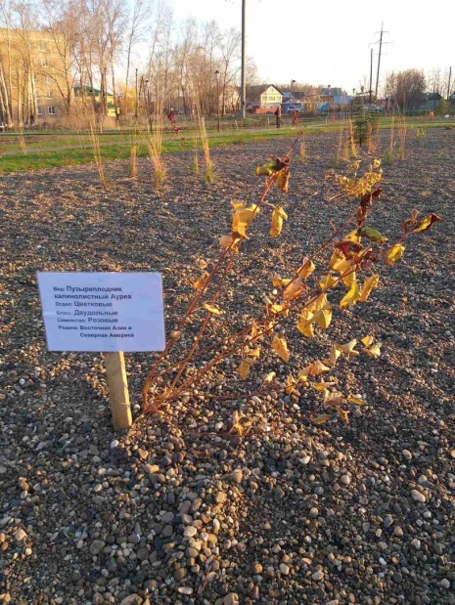
Царство: Растения
Отдел: Покрытосеменные
Класс: Двудольные
Порядок: Розоцветные
Семейство: Розовые
Род: Пузыреплодник
Вид: Пузыреплодник калинолистный Аурея
Родина: Северная Америка [18]
Рис.19 Рис. 19 Пузыреплодник калинолистный Аурея
Пузыреплодник калинолистный 9 (лат. Physocarpus opulifolius) – листопадный кустарник высотой до 2.5 м с белыми цветками и ярко-желтыми в момент распускания листьями, которые в период цветения становятся зелеными, а потом снова желтеют, составляя контраст красным плодам. Живет кустарник около 30 лет. [19]
Проведена инвентаризация саженцев пузыреплодника Аурея. Приложение 1. Общее состояние растений пузыреплодника перед уходом в зиму удовлетворительное. Саженцы соответствуют ГОСТ 28055-89 саженцам архитектурных форм лиственных кустарников для специальных посадок: высота надземной части 0,9 м, количество скелетных ветвей у большинства растений 4, но наличие листьев у части саженцев говорит о том, что растения не вполне успели завершить вегетацию. Рис. 20 [7]

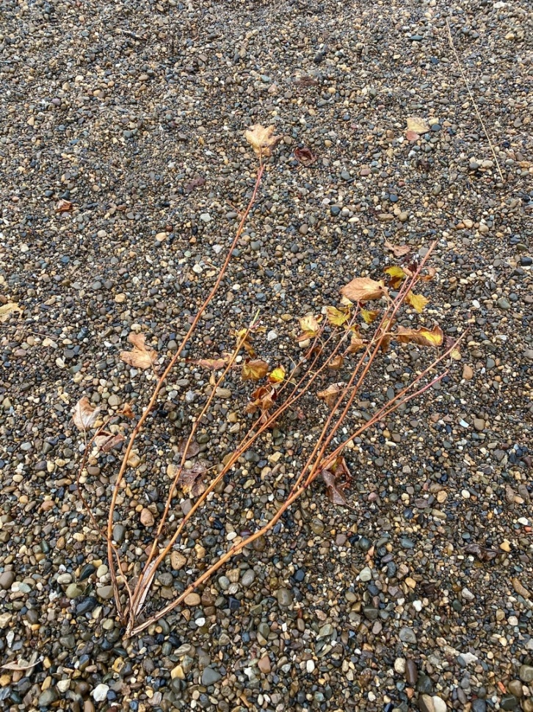
Рис. 20 Саженцы пузыреплодника

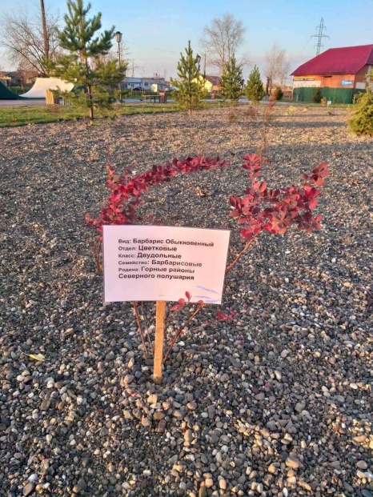
3.7 Барбарис обыкновенный
Царство: Растения
Отдел: Цветковые
Класс: Двудольные
Порядок: Лютиковые
Семейство: Барбарисовые
Род: Барбарис
Вид: Барбарис обыкновенный [20].
Родина: в горных районах Северного полушария [21]. Рис. 21 Барбарис Рис. 21 обыкновенный
Барбарис Обыкновенный (от лат. Berberis vulgaris) - вид кустарника, чья высота достигает 2–2,5 м. На коротких побегах появляются овальной формы листья средней длины около 4 см и ширины – 2 см, осенью приобретают красноватый оттенок.
Распространен на территориях практически всех европейских стран, произрастает в Средней Азии, Северной Америке, также в Крыму и на Кавказе. [21]

Проведена инвентаризация саженцев барбариса. Приложение 1. Общее состояние растений барбариса перед уходом в зиму удовлетворительное. Саженцы соответствуют ГОСТ 28055-89 саженцам архитектурных форм лиственных кустарников для специальных посадок: высота надземной части 0,7 м, количество скелетных ветвей у большинства растений 4 .
Наличие листьев у части саженцев говорит о том, что растения не вполне успели завершить вегетацию Рис. 22. [7]
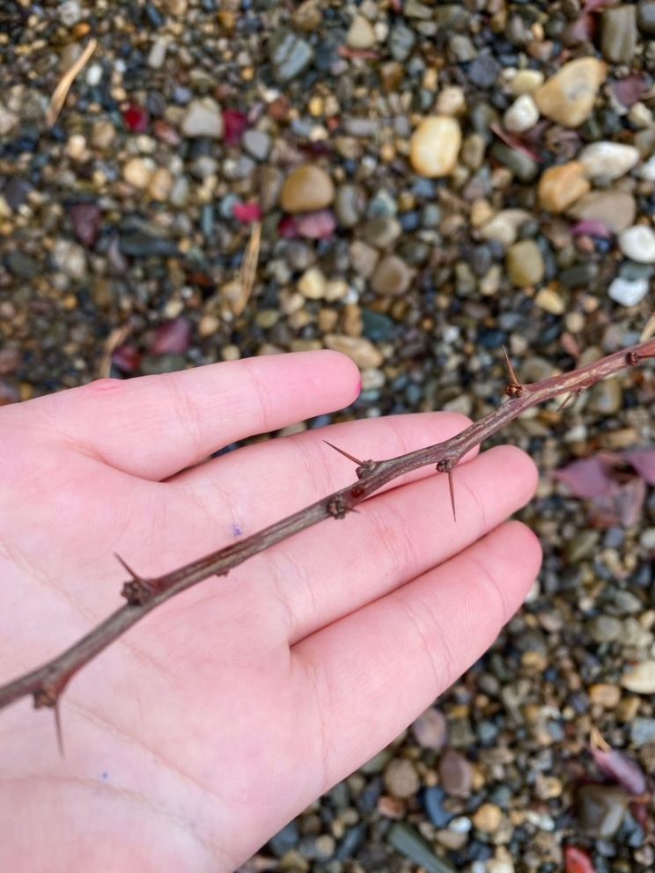
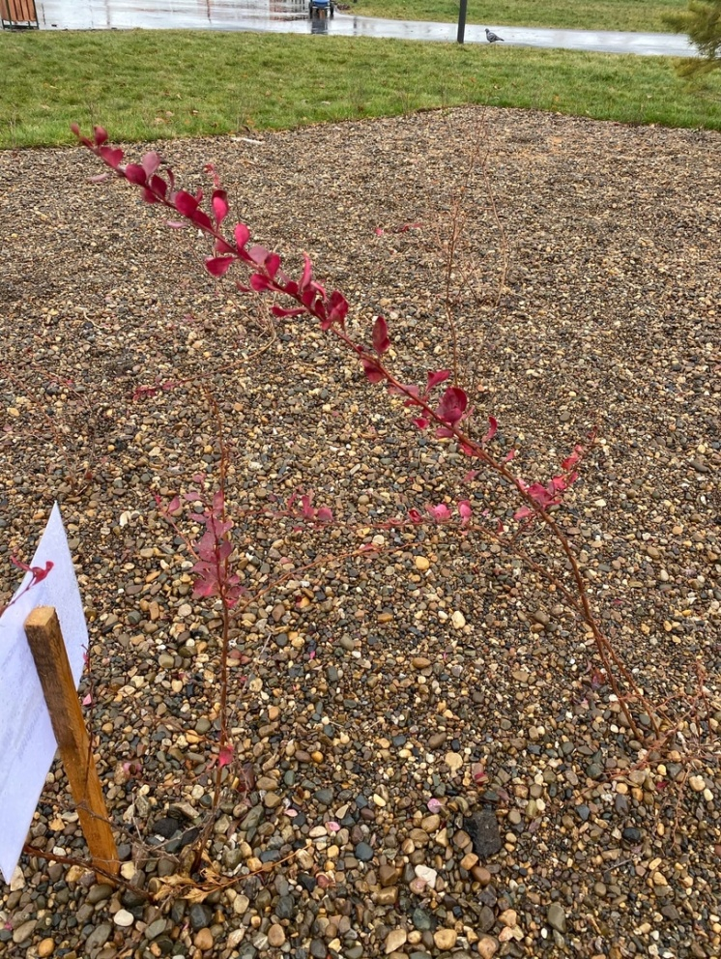
.

Рис. 22,23 Саженцы и побеги барбариса

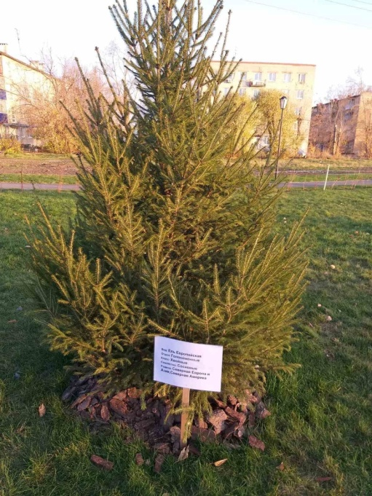
3.8 Ель европейская
Царство: Растения
Отдел: Голосеменные
Класс: Хвойные
Порядок: Хвойные
Семейство: Сосновые
Род: Ель
Вид: Ель европейская [23]
Родина: Северная Европа и Азия, Северная Америка [24]
Рис. 24 Рис. 24 Ель европейская
Ель обыкновенная европейская (Picea abies) – представляет собой вечнозеленый вид семейства сосновых. Имеет пирамидальную, широкую крону с заостренной верхушкой. В зрелом возрасте достигает высоты 30-50 м, ширины – 6-8 м. Живет дерево довольно долго. Его возраст может достигать 250-300 лет.
Ель обыкновенная в диком виде произрастает лесными массивами в северо-восточной части Европы, а также укрывает Карпаты и Альпы в западной части Европы. Еще ее можно встретить в горах Балканского полуострова. Ель растет в сибирской тайге, где она соседствует с сосной и лиственными породами, и образуют смешанные леса. Этот вид можно встретить в небольшом количестве в Северной Америке, Пиренеях и Британских островах. [25]
Проведена инвентаризация саженцев ели. Приложение 1. Общее состояние растений ели перед уходом в зиму удовлетворительное: на побегах сформированы почки Рис. 25, саженцы соответствуют ГОСТ 28055-89 садовых форм хвойных и лиственных вечнозеленых деревьев с пирамидальной и колонновидной кроной пятой группы. [7]

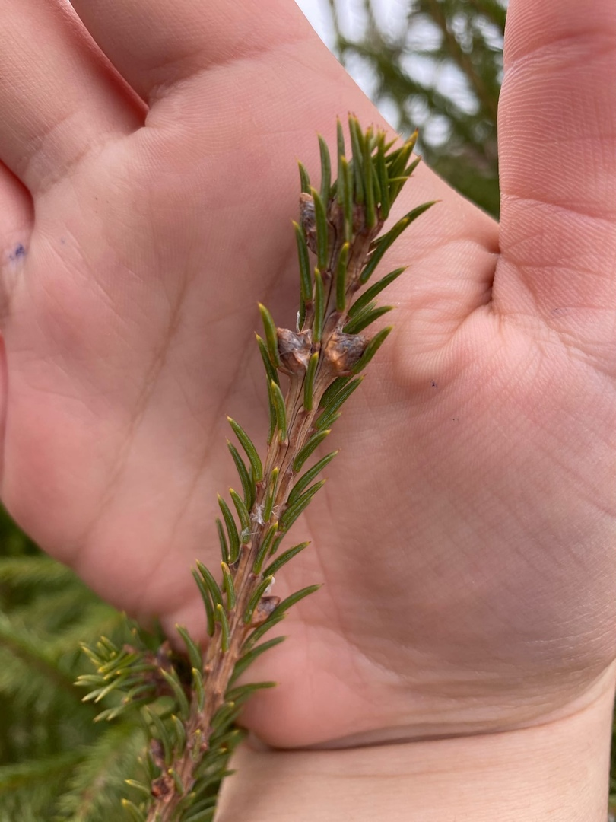
Рис. 25 На побегах сформированы почки

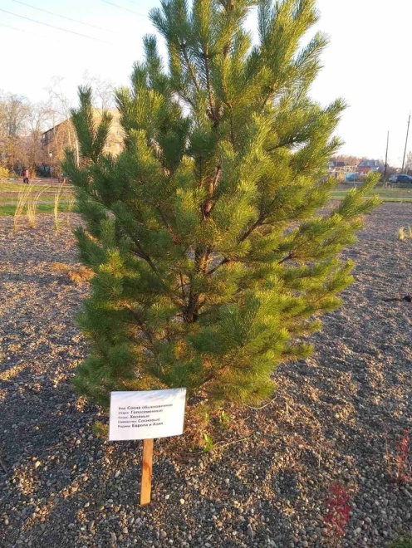
3.9 Сосна обыкновенная
Царство: Растения
Отдел: Хвойные
Класс: Хвойные
Порядок: Сосновые
Семейство: Сосновые
Род: Сосна
Вид: Сосна обыкновенная [26].
Родина: Европа, Азия [27]. Рис. 26 Сосна обыкновенная
Рис.26
Сосна обыкновенная (лат. Pinus sylvestris) – это вечнозеленое хвойное дерево, средняя высота которого колеблется от 10 до 30 метров. Продолжительность жизни сосны колеблется от 100 до 600 лет. Сегодня встречаются единичные деревья, возраст которых приближается к 5 векам.
Сосна обыкновенная массово произрастает на территории России. Ее можно увидеть в большинстве стран материка, на островах. В большом количестве произрастает на территории Великобритании, на испанских берегах, в восточноевропейских регионах.
Сосны нашли свое применение в дизайне ландшафтов как элемент для укрепления почвы во время эрозий, поэтому их сажают на склонах. Дерево отлично озеленяет равнинные территории, его высаживают на территориях медицинских и реабилитационных учреждений. В городах сосну практически не встретить, ее не высаживают из-за нарушения фотосинтезирующих процессов [28].
Проведена инвентаризация саженцев сосны. Приложение 1. Общее состояние растений сосны перед уходом в зиму удовлетворительное: на побегах сформированы почки, саженцы соответствуют ГОСТ 28055-89 садовых форм хвойных и лиственных вечнозеленых деревьев с пирамидальной и колонновидной кроной пятой группы. [7] Рис. 27, 28
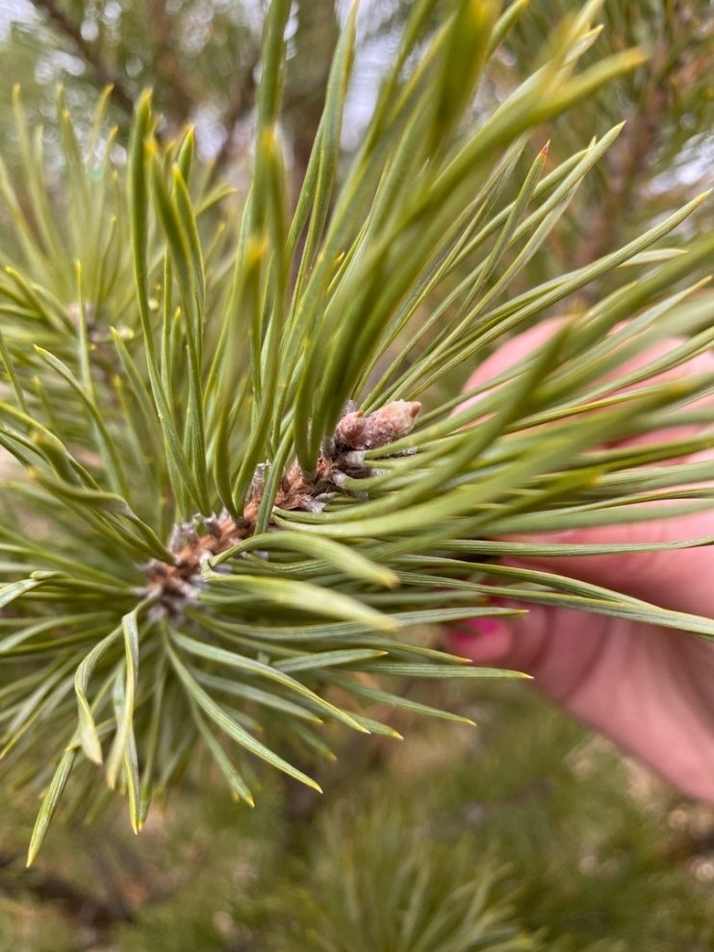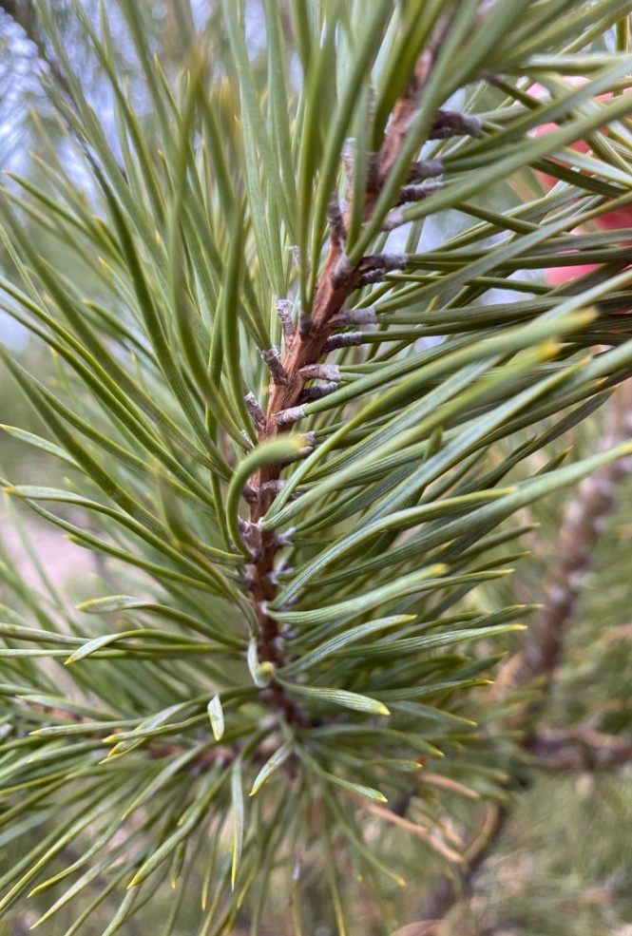
Рис. 27, 28 Побеги сосны

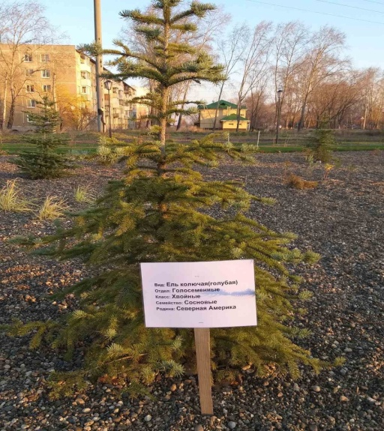
3.10 Ель колючая голубая
Царство: Растения
Отдел: Голосеменные
Класс: Хвойные
Порядок: Хвойные
Семейство: Сосновые
Род: Ель
Вид: Ель голубая, или колючая [29]
Родина: Северная Америка [30]
Рис. 29 Рис. 29 Ель колючая голубая
Ель колючая голубая (Picea pungens) - является одним из самых красивых хвойных деревьев, что остается зеленой круглый год. Высота взрослого дерева, что произрастает на территории России, может достигать 4-12 метров, а в ширину – до 1 м. [31]
Родиной голубой ели является Северная Америка.В России голубая ель растёт на всей территории средней полосы, в таёжных регионах, на Алтае и Урале. [32]
Дизайнеры любят ее за качество: в течение года игольчатая листва несколько раз меняет оттенок. У нее может быть выраженный цвет голубого цвета, или сизый, покрытый как будто пеплом. [33]
Проведена инвентаризация саженцев ели колючей. Приложение 1. Общее состояние растений ели колючей перед уходом в зиму удовлетворительное: на побегах сформированы почки Рис. 30, 31, саженцы соответствуют ГОСТ 28055-89 садовых форм хвойных и лиственных вечнозеленых деревьев с пирамидальной и колонновидной кроной четвёртой группы. [7]

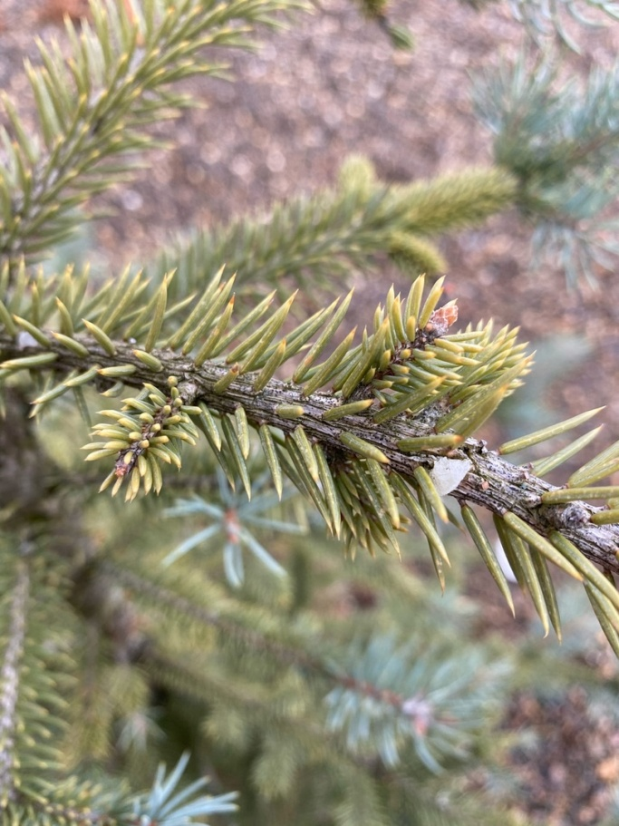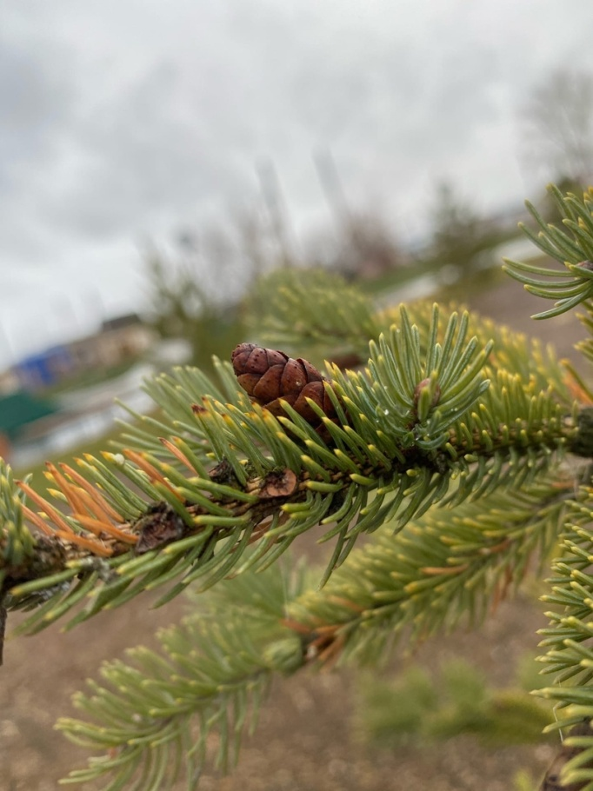

Рис. 30,31 На побегах сформированы почки

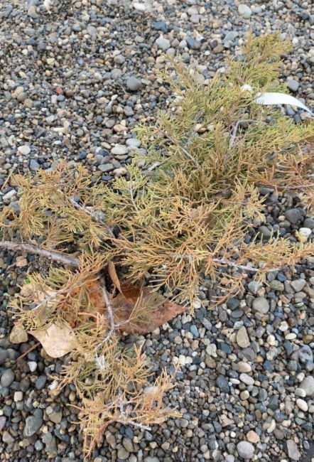
3.11 Можжевельник "Голден Киссен"
Царство: Растения
Отдел: Голосеменные
Класс: Хвойные
Порядок:
Семейство: Кипорисовые
Род: Можжевельник
Вид: Можжевельник
Родина: Северная Америка [34] Рис. 32 Можжевельник «Голден Киссен»
Рис. 32
Можжевельник Goldkissen является низкорослым кустарниковым растением, высота которого в десятилетнем возрасте не превышает 50 см. Но можжевельник средний Голдкиссен при этом вовсе не компактный, а скорее приземистый: диаметр кроны может достигать 1-1,2м. [35]
Проведена инвентаризация саженцев можжевельника. Приложение 1. Общее состояние растений можжевельника перед уходом в зиму неудовлетворительное: листва усохла, увяла, хвоя желтая. Саженцы не соответствуют ГОСТ 28055-89 саженцам стелющихся садовых форм хвойных деревьев первой группы: количество скелетных ветвей у части высаженных кустарников по одной вместо по норме трёх. Рис. 33
На основе этого можно сделать вывод, что растения не готовы к перезимовке. [7]

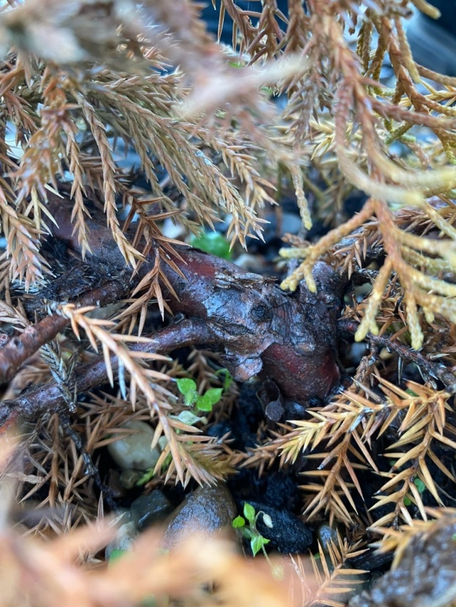

Рис. 33 Количество скелетных ветвей у можжевельника

- Информационные таблички

Следующим этапом по реализации проекта было изготовление информационных табличек. Материал табличек состоял из их систематического описания: название вида, отдела, класса, семейства, рода, родины растения. Их мы напечатали на листках картонной бумаги А4 и за ламинировали. Помощь в изготовлении колышек нам оказали родители. За ламинированные листы бумаги закрепили с помощью степлера. Всего было изготовлено и размещено в парке 10 информационных табличек. Рис. 34,35
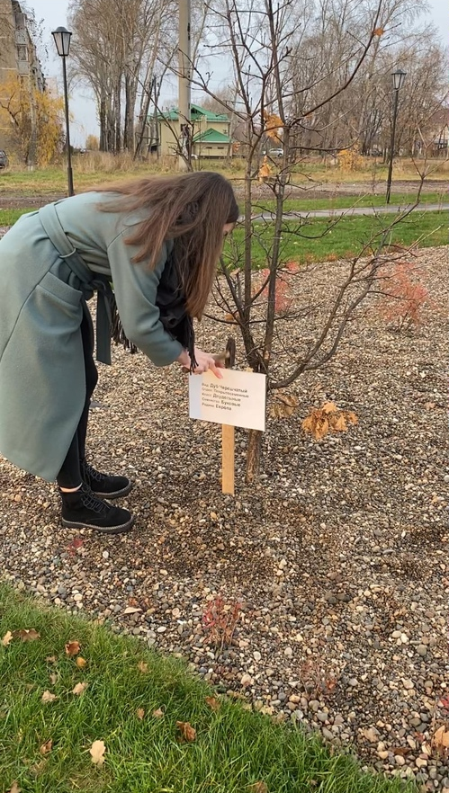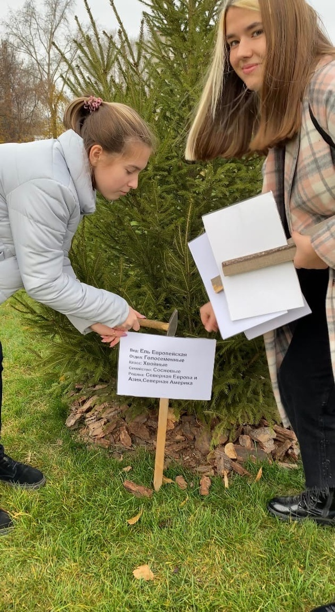
Рис. 34,25 Размещение табличек

- Знакомство жителей с растениями парка
  - Экскурсии с учащимися Гамовской школы
Нами было организованно и проведено 3 экскурсии с учащимися 6 классов. Во время экскурсии ученики каждого класса были поделены на три группы.
В первой группе экскурсоводом была Шапкина Вероника, её рассказ звучал так: «Вы знаете что такое дерево? Это многолетние растения с твёрдым стволом и ветвями. Сегодня мы с вами поговорим о листопадных деревьях. Как вы считаетесь почему их так назвали? (опаздывают листья в отличие от голосеменных).
Какие листопадные деревья вы знаете? (Берёза) Как вы определили, что это берёза? Верно, а какого цвета кора? Белая, а вы знали, что на самом деле белого цвета не существует? Допустим, мы смотрим на лепестки ромашки. Кажется, что они белые, но на самом деле у ромашки в клеточках находится воздух, и поэтому нам кажется, что он белый. Единственное растение в мире, которое образует белый пигмент бетулин – органический, смолистый пигмент белого цвета, заполняющий собой полости клеток пробковой ткани находится в берёзе. Её ствол действительно белый, из белой природной краски. Поэтому она так и называется «бетула» - берёза. Вот такая наша берёза необычная.
Вы, наверное, задавались вопросом, приживутся ли деревья в нашем парке? Давайте посмотрим, есть такое понятие, как корневая шейка. Это место, где заканчивается корень, и начинается ствол. Если корневую шейку углубить при посадке, то дерево может погибнуть. Поэтому знайте, на будущее, что при посадке деревьев. Нельзя углублять корневые шейки. Как вы думаете эта берёза приживется?
Какие вы ещё деревья вы видите в парке? (Дуб) Да, давайте пройдём к дубам. Можно ли у дуба определить возраст? А определит можно по мутовкам растущих побегов. Ему 6 лет.
Как вы думаете, почему у яблони скелетные ветви начинаются не от корневой шейки? Это расстояние от корневой шейки до скелетных ветвей – называется штамб. Скелетные ветви у яблони появляются на второй год. Если вы посадите яблоню и скелетные ветви появились, то яблоня будет плодоносить на 3 год.
Ну, а рядом с яблоней, что у нас растёт рябина. Определите, пожалуйста, расположение почек. Расположение почек очередное, как бы лесенкой. Рябину очень хорошо можно запомнить по почкам. Они крупные и покрыты пушистыми волосками.
Итак, подведём итоги. Какие виды деревьев вы сегодня узнали?»
Экскурсию во второй группе проводила Туркотенко Алёна.
«Я вам расскажу про голосеменные растения нашего парка. Как вы думаете, почему их так назвали? Правильно, их семена ничем не прикрыты, например, мы с вами едим яблоко, чтобы добраться до семян, нужно скушать мякоть - околоплодник.
А где же созревает смена голосеменных? Да, вы правы, в шишках. А как ещё можно определить, что это голосеменные растения? По листьям хвоинкам. Как вы думаете, чем отличается ель от сосны? Давайте подойдём к ели и посмотрим поближе. Видите, у неё из побега выходит только одна хвоинка, а у сосны в побег выходит две хвоинки, к тому же, как вы видите, у неё хвоя намного длиннее. А как ещё можно различить сосну и ель? Да, по коре. У сосны она желтоватая на молодом побеге, а у ели она серая.
Попробуем определить возраст сосны, я вас сейчас научу, нужно для начала найти мутовки. Мутовки образуют ветви, расходящиеся от стебля кольцеобразно, на одной высоте. Считаем сколько их и прибавляем два года, это время занимает формирование мутовок, и получаем возраст дерева.
Приглядитесь, есть ли ещё в нашем парке голосеменные растения?
Да, молодцы, это ель голубая колючая. Вы знаете, почему у неё голубые хвоинки? Это не пигмент, а большое количество воска, который выделяется на листочке, и когда проходит солнечный свет, он отражается голубым оттенком.
И так, давайте подойдём еще к одному голосеменному растению парка. Это можжевельник, потрите его листья, только осторожно. Чувствуете запах? это эфирные масла.
Итак, подведём итоги. Какие виды голосеменных растений вы узнали?»
Третьим экскурсоводом была Михеева Аня.
«Сегодня мы поговорим о кустарниках нашего парка. Какие виды посадок вы знаете? Перед вами пузыреплодник клинолистный Диабло, он посажен рядовым способом. Как вы думаете почему? Правильно, такая посадка позволяет создавать живую изгородь. У этого растения не все листья опали, о чём это говорит? Скоро будет зима, и голые ветви говорят о готовности многолетних растений к перезимовке. Наличие листьев показывает, что листовые рубцы не сформировались.
Перейдём к следующему кустарнику. Назовите его вид по информационной табличке. Это пузыреплодник клинолистный Аурея. Его листья очень схожие с листьями калины, а плоды белые шарики, которые при нажатии лопаются как пузыри, отсюда и название пузыреплодник.
Узнаёте ли вы этот растение? Правильно, его название можно увидеть на обертках конфет «Барбарис», и это растение барбарис обыкновенный. Ой, что это на его стеблях? Это иглы, видоизмененные листья, приспособление к защите от поедания животными.
Во время всех экскурсий внимание учащихся было обращено на правила поведения при посещении парка, бережного отношения к растительности и имуществу.
Итак, с какими видами деревьев и кустарниках вы сегодня познакомились?» Рис. 36, 37.

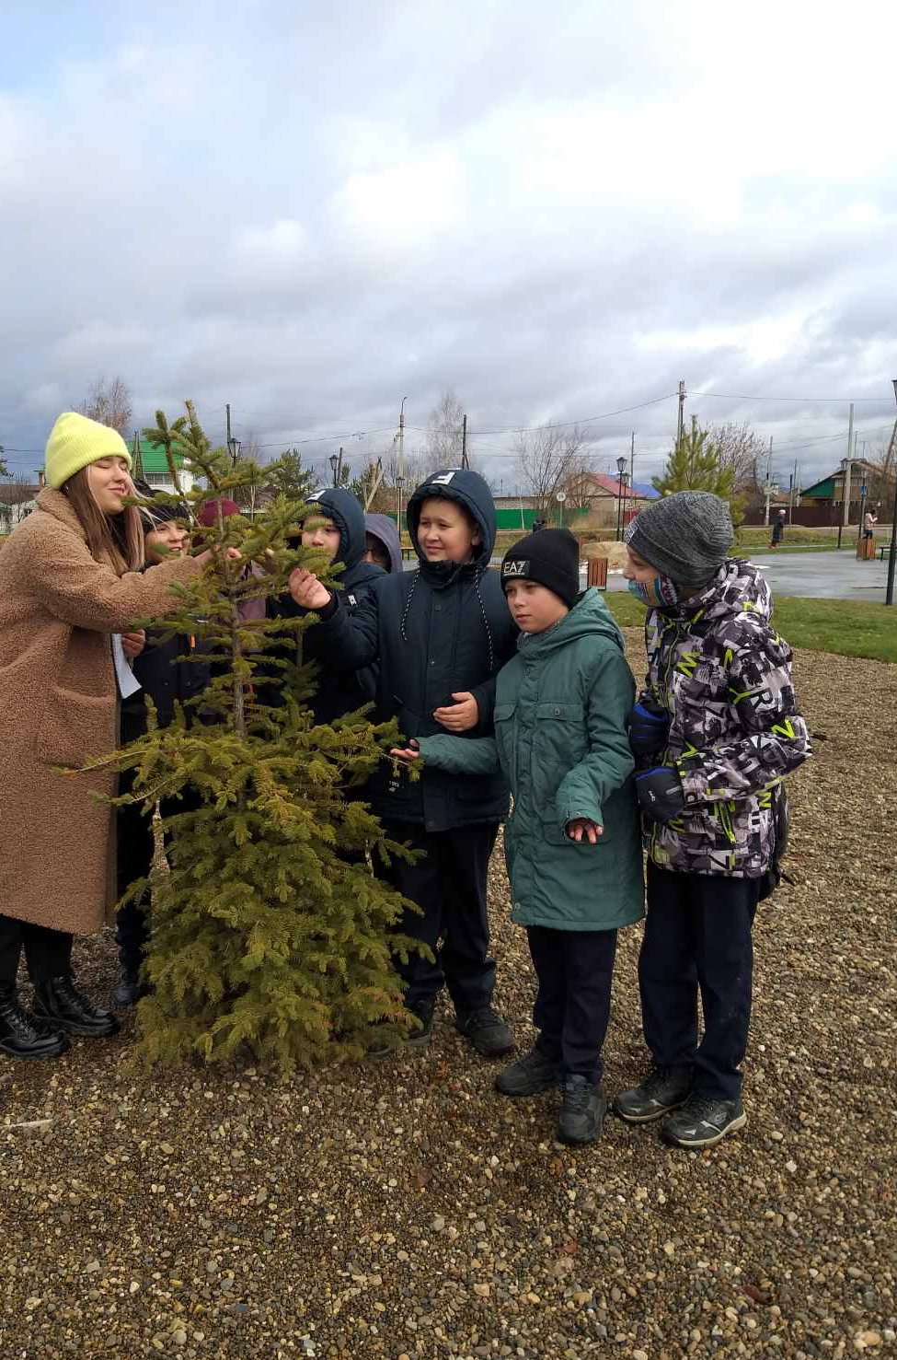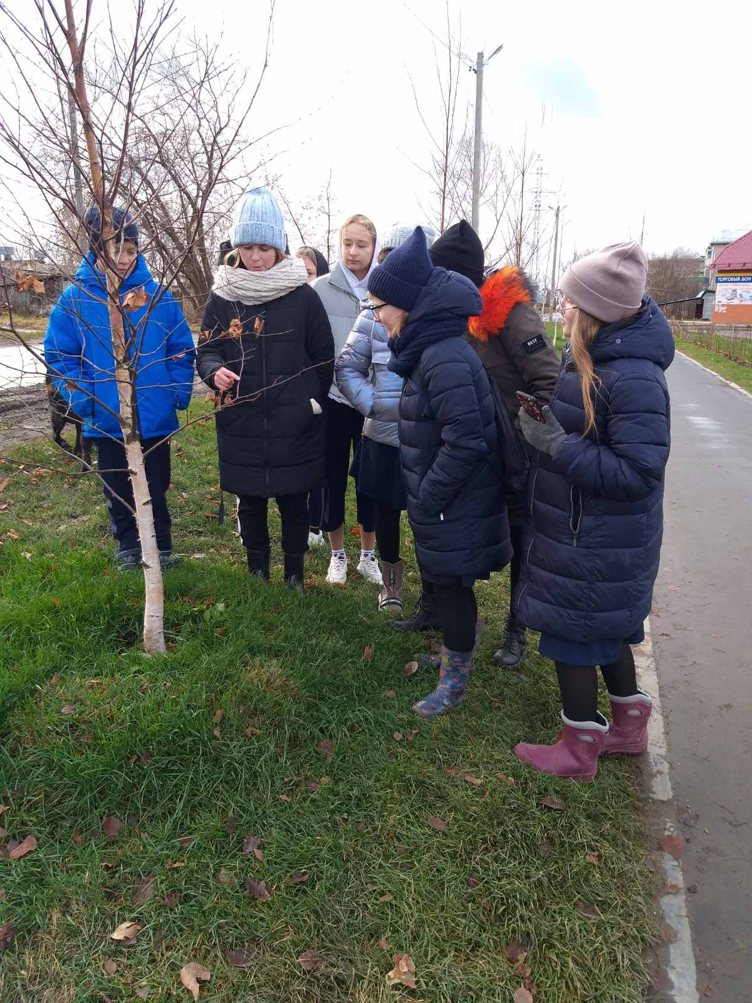
Рис. 36,37 Экскурсии по парку
После каждой экскурсии на уроке проводилась викторина. На кадрах презентации показывались фотографии деревьев и кустарников парка, и учащиеся определяли их видовое название.
Как показали результаты викторины, 16% учеников справились с заданием на оценку «отлично», 47% - на «хорошо» и 16% - на «удовлетворительно».
  - Видеоэкскурсии
Нами было проведено и смонтировано 3 видеоэкскурсии по древесно-кустарниковой растительности нашего парка.
Первую экскурсию проводила Туркотенко Аленой по отделу голосеменные растения. Эта экскурсия была проведена в стиле игры «Кто хочет стать миллионером?». Во время видео, Алёна задавала вопросы, на которые зрители должны были ответить, выбрав из четырёх предложенных вариантов ответа. Далее мы смонтировали видеоэкскурсию, где вставляли элементы музыки и картинок с вариантами ответов из игры «Кто хочет стать миллионером?». Видео выложили в виде поста в группе социальных сетей ВКонтакте «Подслушано Гамово». Эта запись набрала 3 546 просмотров, 73 лайка, 4 комментария и 1 репост.
Вторая экскурсия была проведена Шапкиной Вероникой по отделу покрытосеменных растений. В ней принимал участие одноклассник Зубенин Ярослав. В ходе экскурсии они гуляли по парку. Вероника задавала вопросы: «Какие лиственные деревья произрастают в нём?», а Ярослав пытался на них ответить. Позже это видео мы смонтировали и выставили в виде поста в группе социальных сетей ВКонтакте «Подслушано Гамово». Видеоэкскурсия набрала 4 203 просмотра, 89 лайков, 2 комментария и 1 репост.
И третьим экскурсоводом стала Михеева Аня. Экскурсия проводилась в виде рассказа о кустарниках парка. Аня рассказала, чем отличаются кустарники от деревьев. Какие кустарники посажены в парке. Обратила внимание на барбарис, который имеет видоизмененные листья в виде колючек и отметила технику безопасности при прогулках в парке.
Публикация набрала 3 718 просмотров, 73 лайка, 1 комментарий и 1 репост.
В итоге мы получили 11 467 просмотров, 235 лайков, 7 комментариев и 3 репоста.

Результат
В ходе проведения проекта, было выполнено:
- Составлена историческая справка старого и реконструированного парка.
- Описано 11 видов деревьев и кустарников нового парка.
- Изготовлено и монтировано 11 информационных табличек.
- Проведена инвентаризация 11 видов деревьев и кустарников.
- Проведено 3 экскурсии с учащимися 6 классов (69 человек) и 3 видео экскурсии, которые набрали 3 718 просмотров.

Практическая значимость

Проект был представлен перед учащимися 9 классов Гамовской школы, опубликован в социальной сети «Вконтакте», представлен на региональном юношеском конкурсе «Лидер в экологии», где занял шестое место. Проведены викторины с учащимися школы по видовому многообразию деревьев и кустарников парка.

Библиографический список
Список литературы:
- Бадмаева С.Э., Туркова Н.С.
Зелёные насаждения как фактор экологической безопасности города, 201
- Горохов В.А. Городское зелёное
строительство: Учеб. пособие для вузов. М.: Стройиздат, 1991
- Морозова Г.Ю. Зелёные
насаждения как фактор формирования благоприятной визуальной среды,
2013
- Горохов В.А. Городское зелёное строительство: Учеб. пособие для вузов.
М.: Стройиздат, 1991
- Определитель-справочник “Деревья и кустарники Прикамья” Е.М.Шкараба
- Методика оценки экологического состояния зелёных насаждений общего пользования СанктПетербурга // Распоряжение Комитета по природопользованию, охране окружающей среды и обеспечению экологической безопасности Правительства Санкт- Петербурга от 30.08.2007 №90
Интернет – источники:
- Описание растений (инвентаризация) http://docs.cntd.ru/document (Дата обращения: 01.11.2020)
- Систематика Берёзы Пушистой https://yandex.ru/turbo/ru.wikipedia. (Дата обращения: 25.09.2020)
- Берёза Пушистая https://yandex.ru/turbo/ru.wikipedia.org/s/wiki/ (Дата обращения: 25.09.2020)
- Систематика Дуба Черешчатого https://yandex.ru/turbo/ru.wikipedia.org/s/wiki/ (Дата обращения: 25.09.2020)
- Дуб Черешчатый https://yandex.ru/turbo/ru.wikipedia.org/s/wiki/ (Дата обращения: 25.09.2020)
- Систематика Яблони ягодной Сибирской https://yandex.ru/turbo/ru.wikipedia.org/s/wiki/ (Дата обращения: 26.09.2020)
- Яблоня ягодная Сибирская https://sadsezon.com (Дата обращения: 26.09.2020)
- Систематика Рябины остролистной http://www.turizmvnn.ru/flora_fauna/view/211/ (Дата обращения: 27.09.2014)
- Рябина остролистная https://frukty-jagody.ru (Дата обращения: 27.09.200)
- Систематика Пузыреплодника калинолистного Диабло https://yandex.ru/turbo/ru.wikipedia.org/s/wiki/ (Дата обращения: 27.09.2020)
- Пузыреплодник калинолистный Диабло https://udachnayadacha.ru/sad (Дата обращения: 27.09.2020)
- Систематика Пузыреплодника калинолистного Аурея https://agrognom.ru/kustarniki (Дата обращения: 27.09.2020)
- Пузыреплодник калинолистный Аурея https://floristics.info/ru/statil (Дата обращения: 27.09.2020)
- Систематика Барбариса Обыкновенного https://zooclub.ru (Дата обращения: 28.04.2014)
- Родина Барбариса Обыкновенного http://www.pro-landshaft.ru/plants/detail/876/ (Дата обращения: 28.09.2020)
- Барбарис Обыкновенный https://yagoda.guru (Дата обращения: 28.09.2020)
- Систематика Ели Европейской https://zooclub.ru/tree/picea_abies (Дата обращения: 29.10.2020)
- Родина Ели Европейской https://ru.wikipedia.org/wiki/ (Дата обращения: 29.10.2020)
- Ель Европейская https://lesoteka.com/derevya (Дата обращения: 29.10.2020)
- Систематика Сосны Обыкновенной http://www.turizmvnn.ru/flora_fauna/view/219/ (Дата обращения: 29.10.2020)
- Родина Сосны обыкновенной https://ru.wikipedia.org/wiki/ (Дата обращения: 29.04.2014)
- Сосна Обыкновенная https://lesoteka.com/derevya (Дата обращения: 29.04.2014)
- Систематика Ели колючей голубой https://zooclub.ru/tree/picea_pungens (Дата обращения: 30.04.2014)
- Родина Ели колючей голубой https://ru.wikipedia.org/wiki/ (Дата обращения: 30.04.2014)
- Колючая голубая ель https://lesoteka.com/derevya (Дата обращения: 30.04.2014)
- Размещение Голубой Ели https://fermer.blog/bok/hvoynye-derevya (Дата обращения: 30.04.2014)
- Особенности декоративного использования Голубой Ели https://m-strana.ru (Дата обращения: 30.04.2014)
- Систематика можжевельника «Голден Киссен» https://zooclub.ru/tree/juniperus_communis (Дата обращения: 30.09.2014)
- Можжевельник «Голден Киссен» https://agrognom.ru/kustarniki (Дата обращения:30.04.2014)
Интервью-источники:
- Шуваева Нина Ивановна
- Алдаров Марсель Мугатасимович

Приложение 1

Дизайн-проект «Наш любимый парк» Благоустройство парка


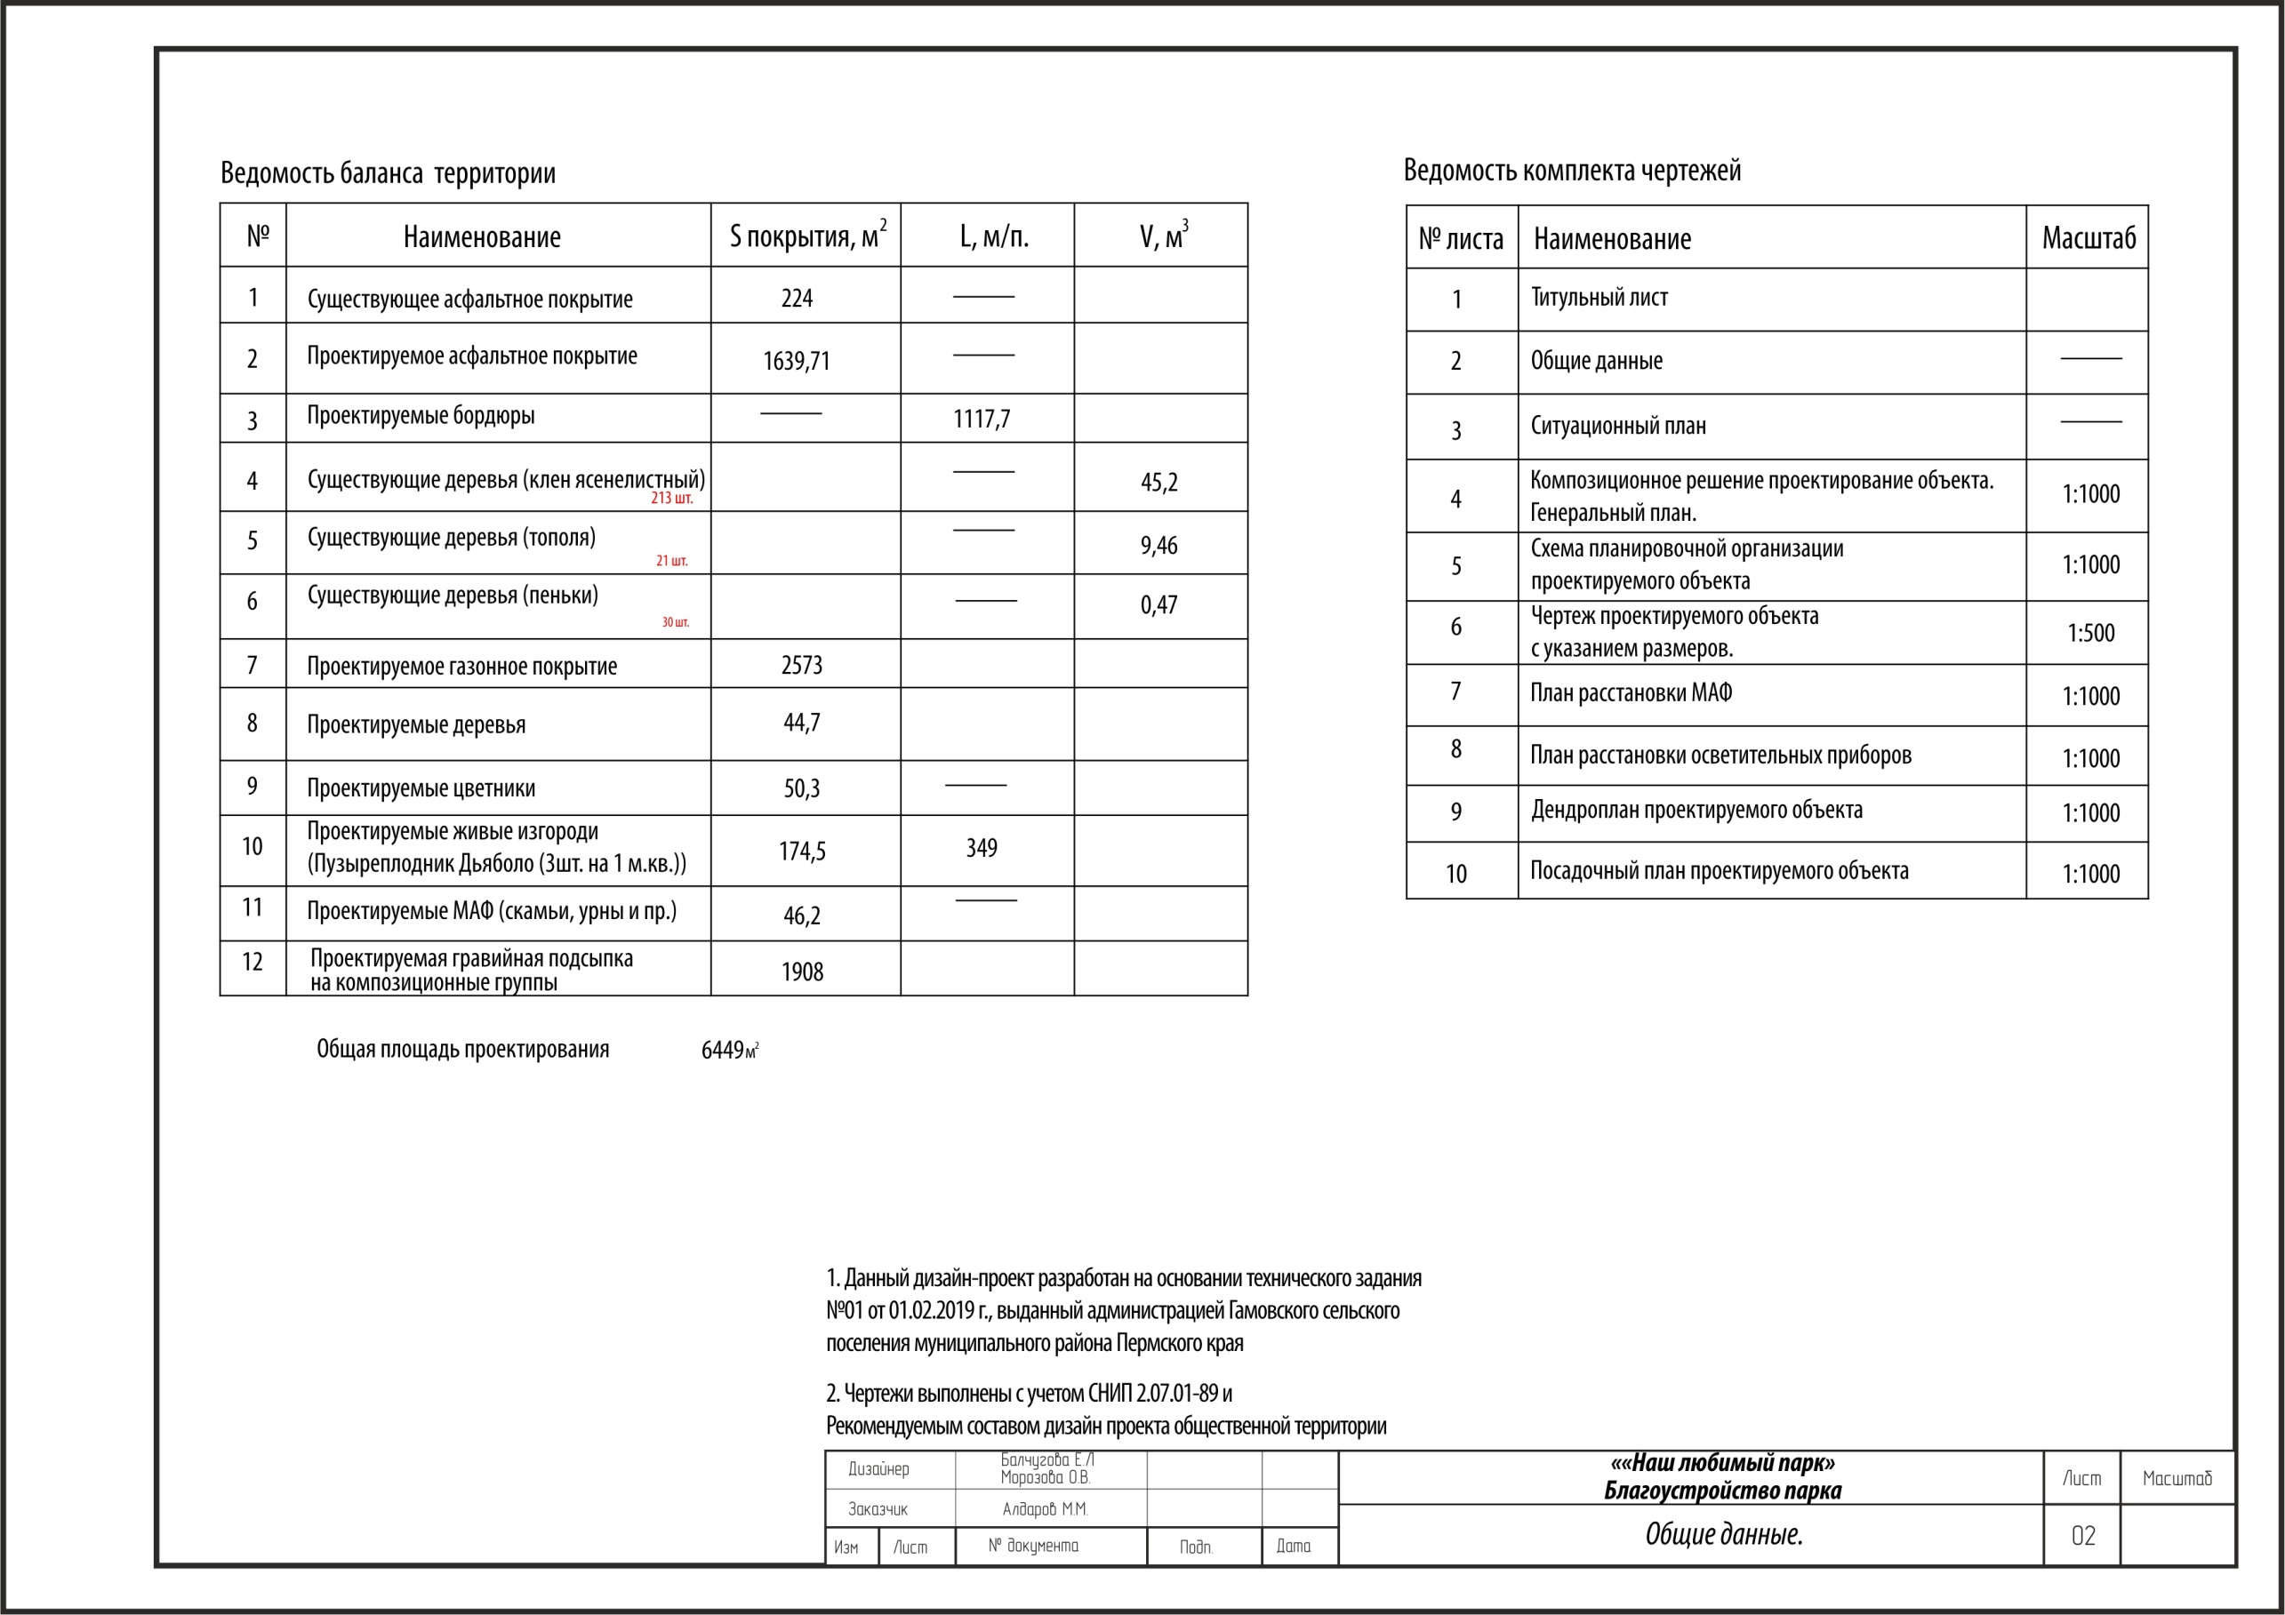

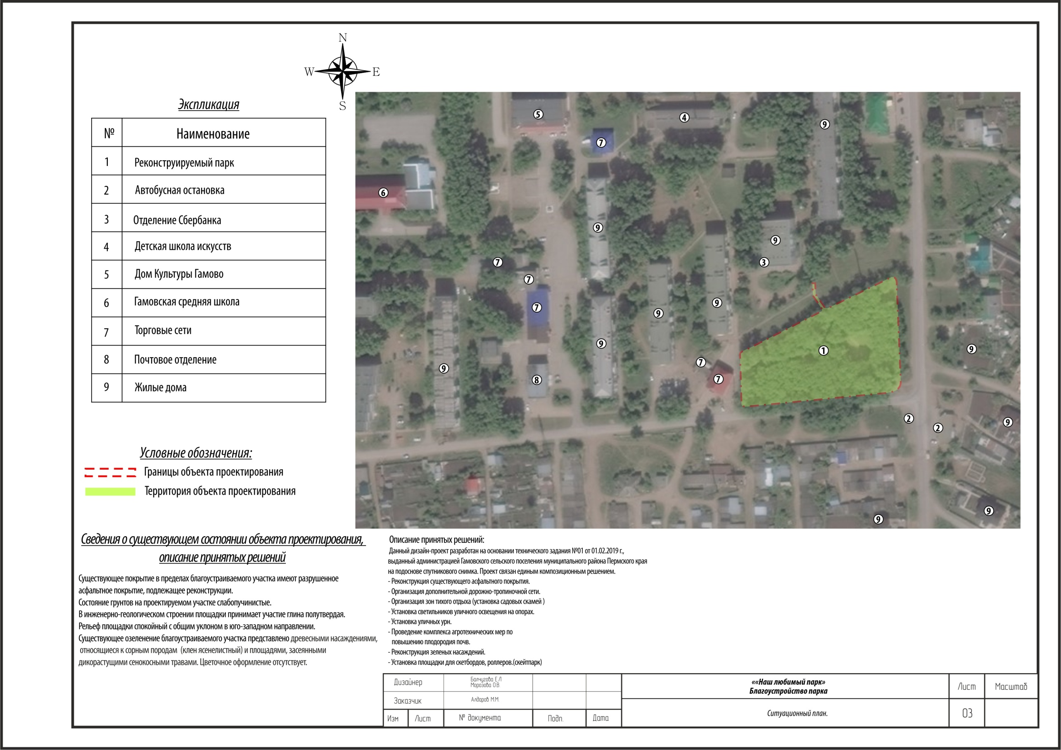

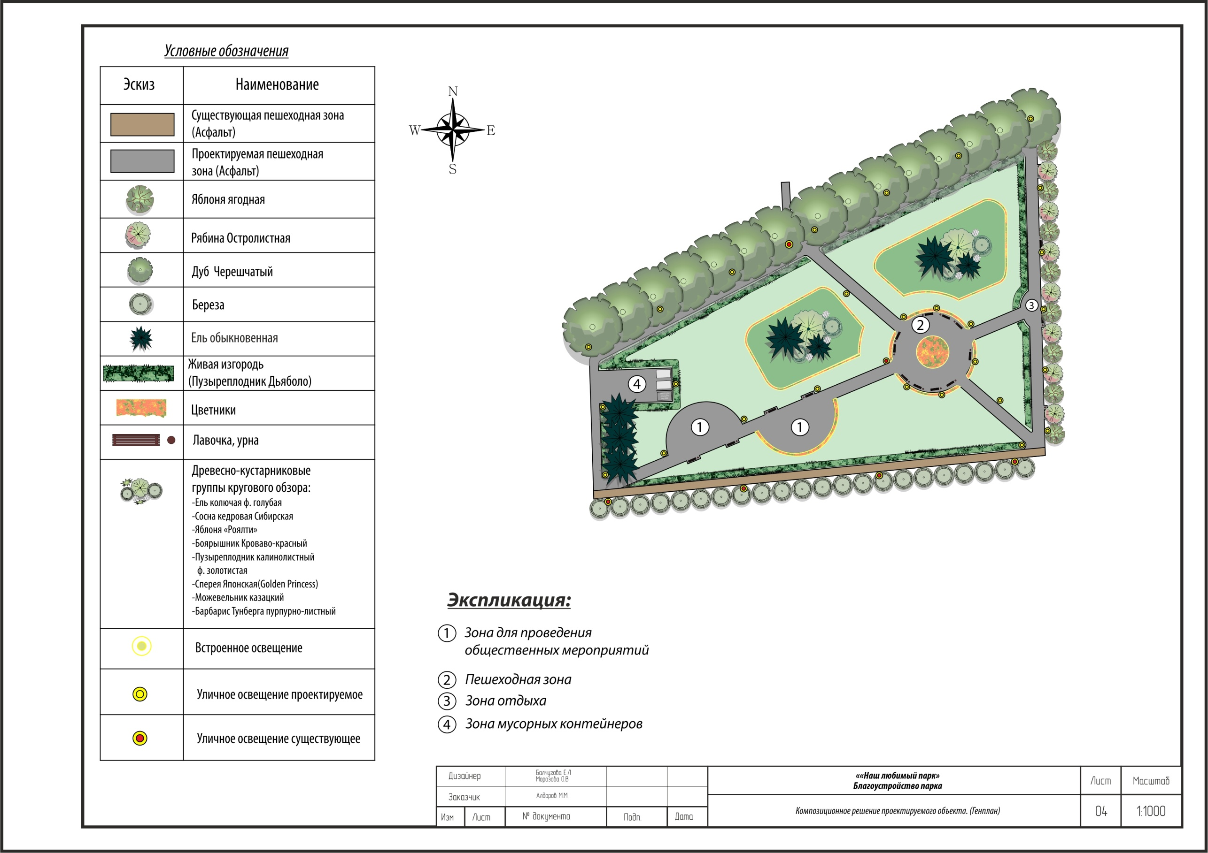
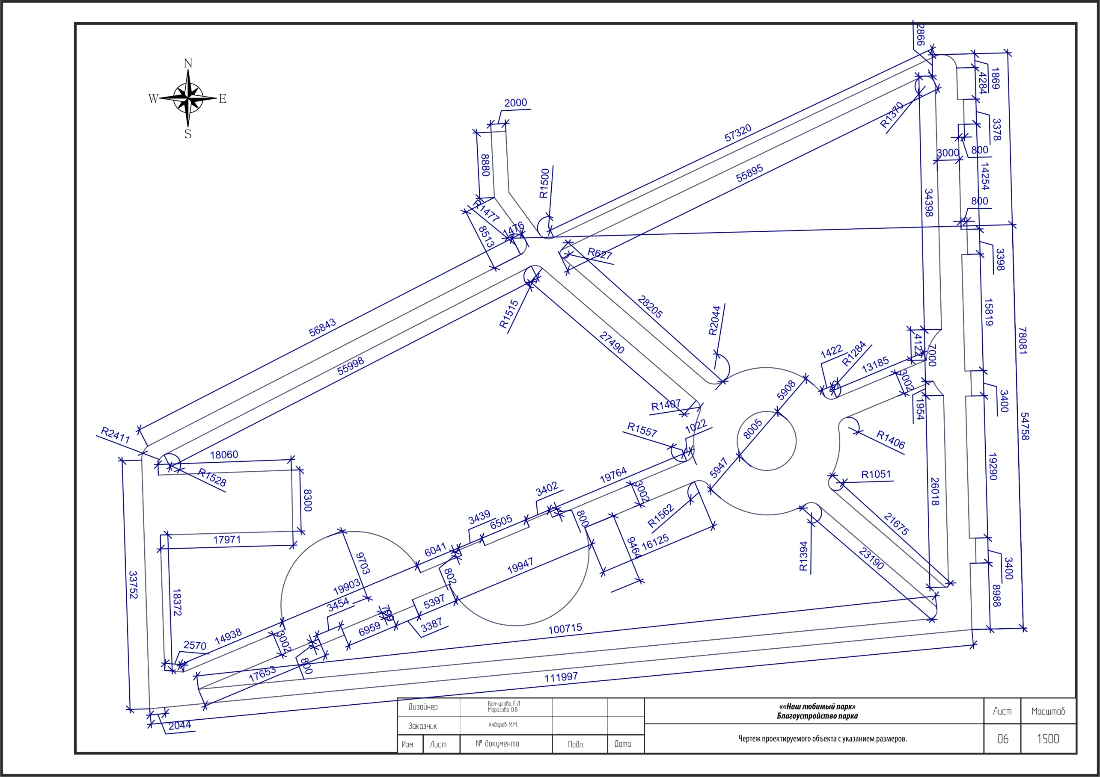

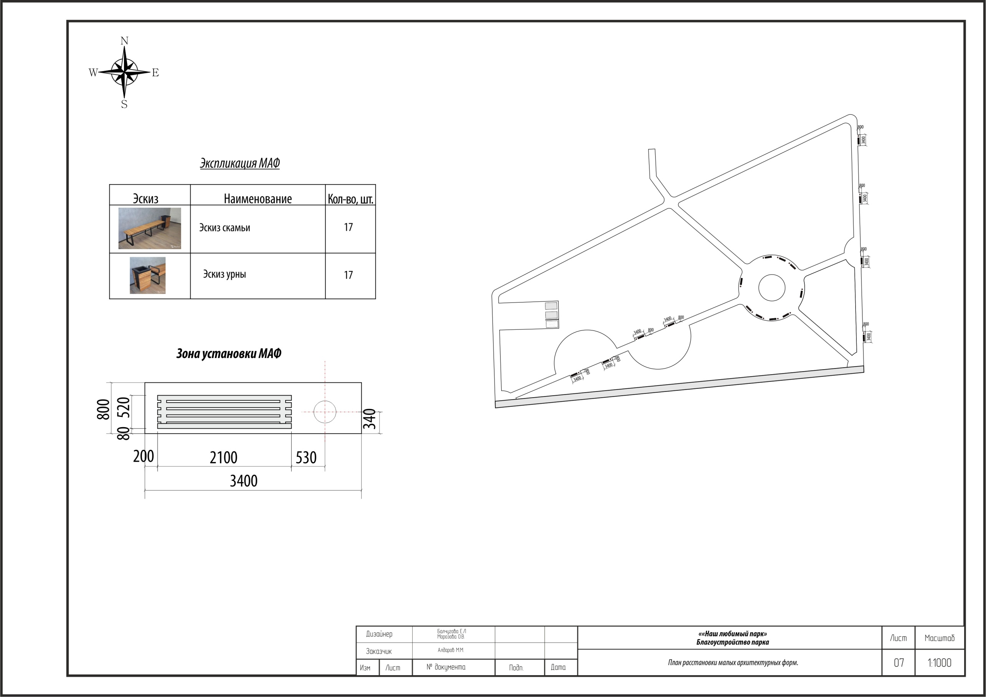

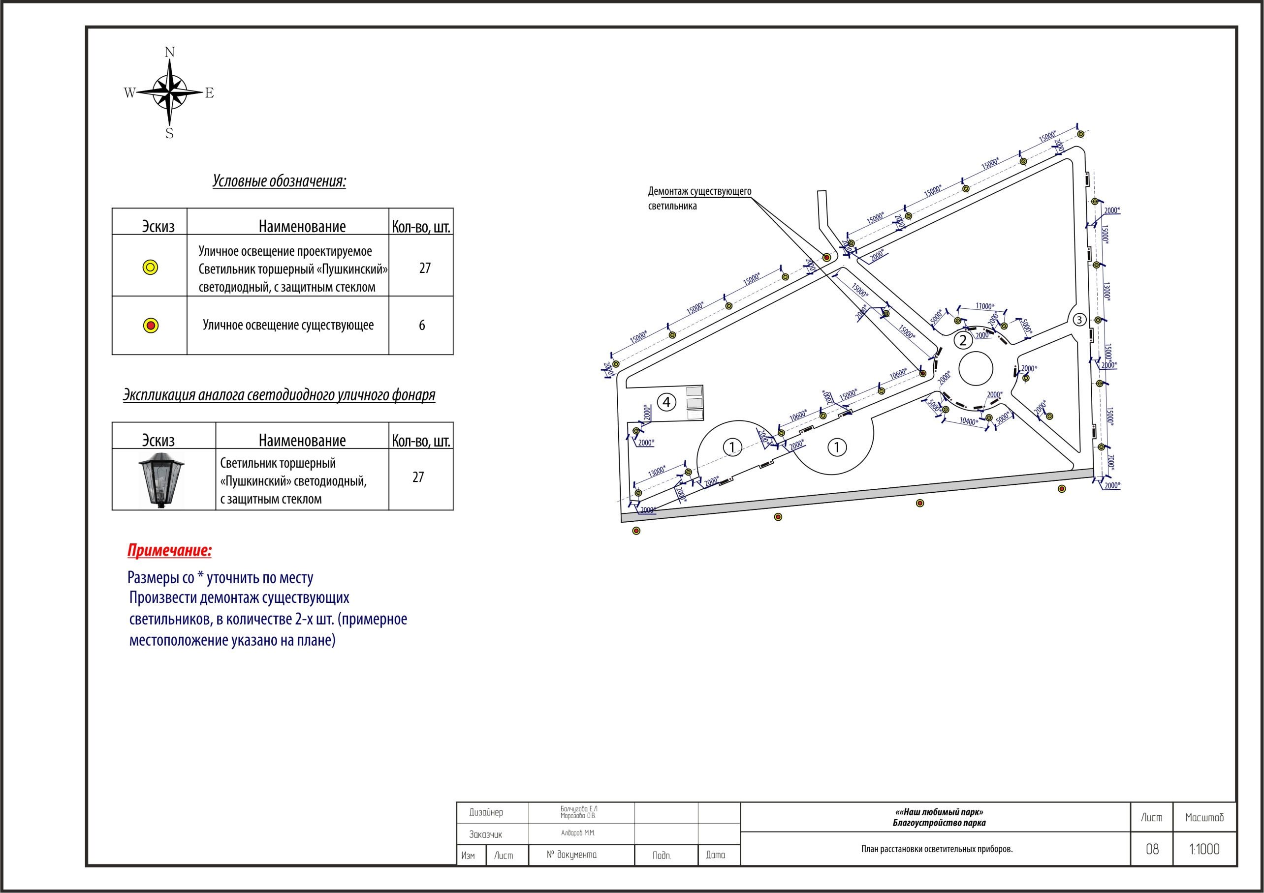

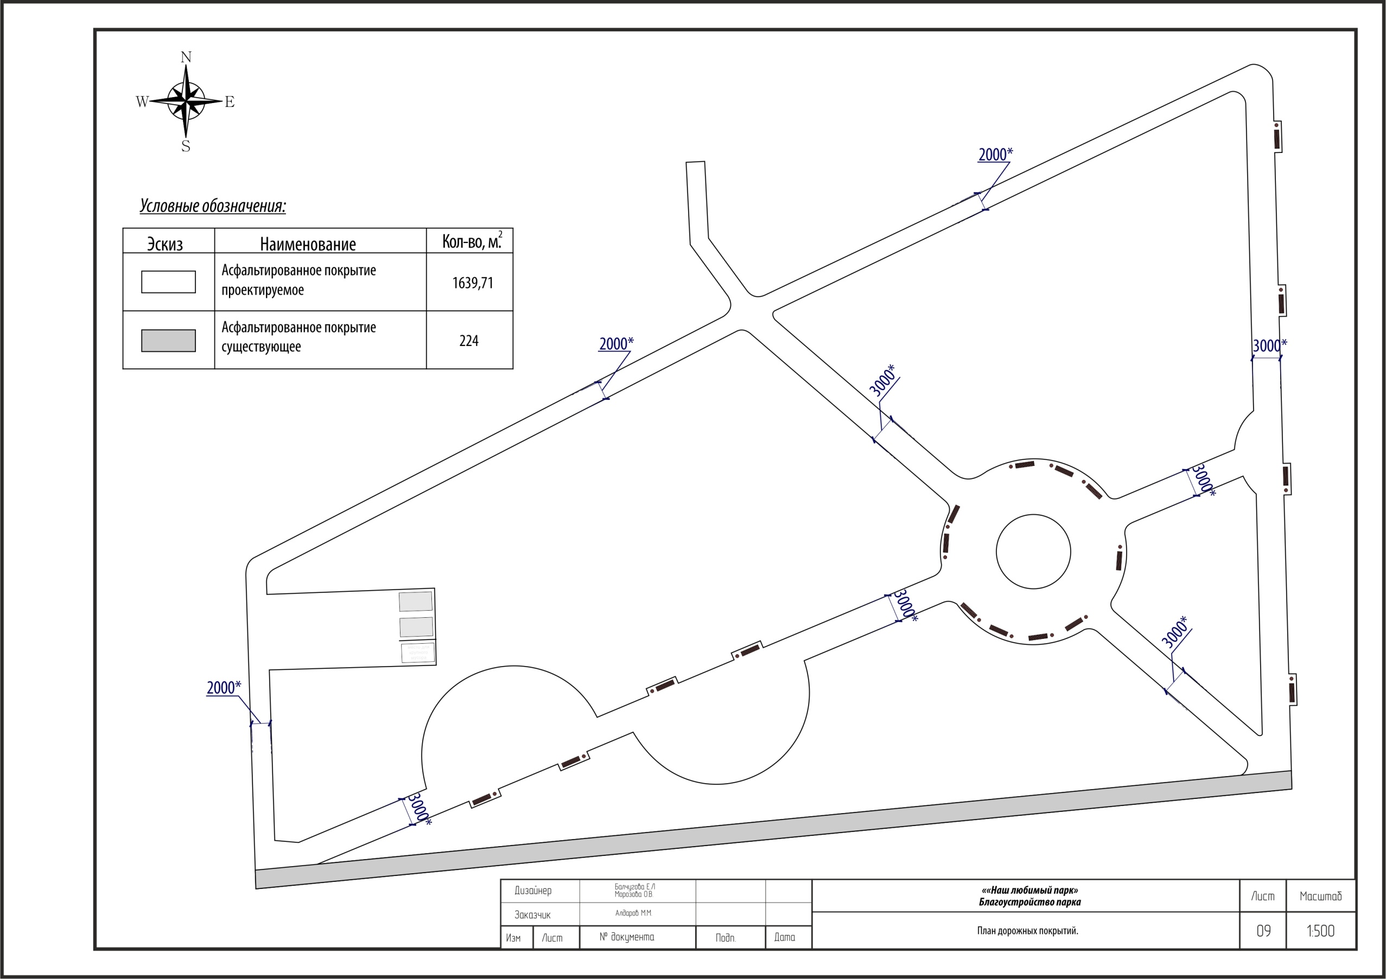

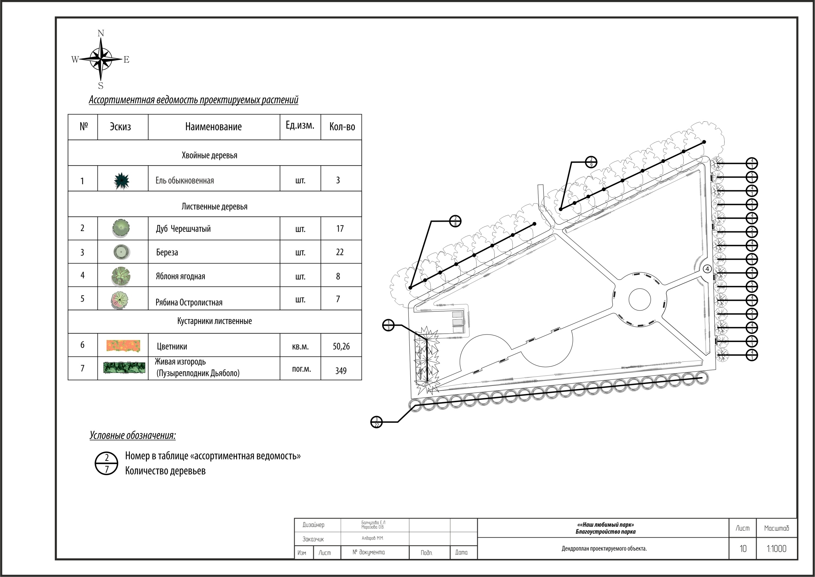

Приложение 2

Таблица инвентаризации древесно-кустарниковых растений парка

Вид растения | Количество | Схема посадки, расстояние между растениями в м | Возраст, класс возраста | Высота, м | Качество посадки | Качественное состояние | Повреждения
Береза пушистая | 22 | Рядовая, 5 | 5-7 лет.  I класс | 4 | -заглубление корневой шейки в норме;  -вертикальность в норме у 17 растений | Удовлетворительно | Повреждены молодые побеги при пересадке
Дуб черешчатый | 13 | Рядовая, 7 | 5-7 лет.  I класс | 3 | -заглубление корневой шейки в норме;  -вертикальность в норме | Удовлетворительно | Повреждены молодые частично побеги при пересадке
Яблоня ягодная | 7 | Рядовая, 5,5 | Саженец в возрасте 3х лет. | 2,5 | -Заглубление корневой шейки в норме у 5 растений ;  -вертикальность в норме | Удовлетворительно | Повреждение коры и молодых побегов
Рябина остролистная | 8 | Рядовая, 5,5 | 5-7 лет.  I класс | 2,5 | -Заглубление корневой шейки в норме у 5 растений;  -вертикальность в норме | Удовлетворительно | Повреждение коры и молодых побегов
Пузыреплодник Аурея | 6 | Групповая,  7-15 | 3 года | 0,9 | -вертикальность в норме у 4 растений;  -прочное облегание корневой системы в норме у 4 растений;  -закрепление на колья отсутствует | Удовлетворительно | Повреждены побеги при пересадке
Пузыреплодник Диабло | 380 | -Рядовая;  -Вдоль тропинок 380м; | 4 года | 0,9 | -вертикальность в норме 320 растений;  -прочное облегание корневой системы на 3 пробных участках(10 м) в норме у:  1) 13 из 16 кустарников  2)27 из 32 кустарников  3)22 из 22 кустарников;  -закрепление на колья присутствует | Удовлетворительно | Повреждены побеги при пересадке
Барбарис | 7 | Групповая, 0,2 | 4 года | 0,7 | -прочное облегание корневой системы в норме;  -вертикальность в норме;  -закрепление на колья отсутствует | Удовлетворительно | При пересадке повреждены молодые побеги.
Ель Европейская | 3 | Групповая, 7,5 | 11 лет.  I класс | 2,5 | -заглубление корневой шейки в норме;  -вертикальность в норме | Удовлетворительно | Повреждены частично побеги при пересадке
Сосна обыкновенная | 5 | Рядовая, 7 | 10 лет.  I класс | 2,5 | - корневая шейка в норме ;  -вертикальность в норме у 3 растений | Удовлетворительно | Повреждены частично побеги при пересадке
Ель голубая | 7 | Групповая, 10 | 12-13лет | 1,5 | - заглубление корневой шейки в норме;  - вертикальность в норме у 5 растений | Удовлетворительно | Повреждены побеги при пересадке
Можжевельник Голден кис | 6 | Групповая, 4 | ? | 0,16 | - прочное облегание корневой системы в норме;  -закрепление на колья отсутствует | Неудовлетворительно | При пересадке повреждены молодые побеги. Листва усохла, увяла, хвоя желтая, крона усохла

